文件总页数：80页 公开文本

此呈：

中华人民共和国商务部

中华人民共和国马铃薯淀粉产业申请对原产于欧盟的进口马铃薯淀粉所适用的反补贴措施进行期终复审调查

马铃薯淀粉反补贴措施期终复审调查申请书

期终复审申请人：

中国淀粉工业协会马铃薯淀粉专业委员会

申请人全权代理人：

北京市博恒律师事务所

二○一六年七月十五日

期终复审申请人：

名 称： 中国淀粉工业协会马铃薯淀粉专业委员会
地 址： 内蒙古呼和浩特市和林格尔县和清路98号
邮政编码： 010010
负责人： 周庆锋
案件联系人：高 瑞
联系电话： 0471－7191585-8812
传 真： 0471－7195494

申请人全权代理人：

名 称： 北京市博恒律师事务所
地 址： 北京市西城区黄寺大街23号，北广大厦1205室
邮政编码： 100120
代理律师： 郭东平、贺京华、蓝雄
联系电话： 010-82230591/92/93/94
传 真： 010-82230598
电子邮箱： gdp@bohenglaw.com
网 址： www.bohenglaw.com

确 认 书

作为申请对原产于欧盟的进口马铃薯淀粉产品所适用的反补贴措施进行期终复审调查的申请人的全权代理人，我们已经全部审阅了本次反补贴措施期终复审调查申请书及其附件，并代表申请人签署本反补贴措施期终复审调查申请书。根据我们目前掌握的信息和资料，我们确认本反补贴措施期终复审调查申请书的内容以及所附的证据是真实、完整的。

根据《中华人民共和国反补贴条例》的有关规定，特此正式提起本次反补贴措施期终复审调查申请。

申请人全权代理人：北京市博恒律师事务所 (盖章)

中国注册律师：

郭东平 律师 律师执照号码：11101200310402136 (签字)

贺京华 律师 律师执照号码：11101199510115344 (签字)

蓝 雄 律师 律师执照号码：11101200310817778 (签字)

二〇一六年七月十五日

目 录
前 言 8
一、 原审案件的基本情况 8
二、 新出口商复审、期中复审、行政复议和行政诉讼 8
三、 目前所适用的反补贴措施的产品范围和税率 9
四、 寻求的其它贸易救济情况 9
五、 反补贴措施到期公告 11
六、 本次期终复审申请的理由和请求 11
第一部分 申请书正文 12
一、利害关系方的相关情况及信息 12
（一）期终复审申请人和国内同类产品生产企业 12
1、申请人的相关信息 12
2、申请人委托的代理人 13
3、国内同类产品生产企业的相关信息 13
4、申请提出之日前申请人代表的同类产品产量占国内同类产品总产量的比例 17
（二）国内马铃薯淀粉产业介绍 17
（三）已知的申请调查产品的生产商、出口商和进口商 20
1、生产商 20
2、出口商 22
3、进口商 22
二、申请调查产品、国内同类产品的完整说明及二者的比较 23
（一）申请调查产品的具体描述和申请人申请的调查范围 23
（二）申请调查产品与国内同类产品的比较 24
1、 申请调查产品的物化特性、质量指标、外观、包装与国内同类产品的相同或相似性 25
2、 申请调查产品与国内同类产品在原材料、生产工艺、装置设备的相同或相似性 25
3、 申请调查产品与国内同类产品的用途的相同或相似性 25
4、 申请调查产品与国内同类产品的销售渠道和客户群体的相同或相似性 25
5、 结论 26
三、申请调查产品向中国出口的基本情况 26
（一）原审案件调查期间被调查产品的进口情况 26
（二）反补贴措施实施期间申请调查产品的进口情况 26
1、申请调查产品的进口数量、进口金额和进口价格情况 26
2、申请调查产品进口数量变化情况 27
2.1 申请调查产品绝对进口数量变化情况 27
2.2 申请调查产品相对进口数量变化情况 29
2.2.1中国同类产品的需求量 29
2.2.2申请调查产品的相对进口数量变化情况 30
3、申请调查产品进口价格变化情况 31
四、补贴继续或再度发生的可能性 32
（一） 申请调查的补贴项目 32
（二） 具体补贴项目的分析和说明 33
1、马铃薯淀粉生产商补贴 33
2、淀粉马铃薯种植者补贴 34
3、单一支付计划和基础支付计划 37
4、荷兰艾维贝公司固定资产投资补贴 41
5、奥地利Agrana公司收到的政府补贴 42
（三） 如果终止反补贴措施，补贴将继续或再度发生 43
五、损害继续或再度发生的可能性 43
（一） 原审案件调查期间国内产业遭受损害的情况 43
1、原审调查期间被调查产品对中国的出口情况 43
2、原审调查期间被调查产品大量低价进口对国内产业造成的影响 44
（二） 反补贴措施实施期间中国马铃薯淀粉产业的发展状况 45
1、反补贴措施实施期间申请调查产品的进口数量变化情况 45
2、反补贴措施实施期间申请调查产品的进口价格变化情况 47
3、反补贴措施实施期间国内产业的发展状况 50
3.1中国马铃薯淀粉产业的整体状况 50
3.1.1中国同类产品的需求量 50
3.1.2 中国同类产品整体的产量情况 52
3.1.3 中国同类产品整体的内销数量情况 52
3.1.4 中国同类产品整体的市场份额情况 53
3.1.5 小结 53
3.2 以申请人相关会员企业为代表的国内产业同类产品的相关经济指标分析 53
3.2.1国内产业同类产品产能、产量和开工率的变化 55
3.2.2国内产业同类产品内销数量的变化 56
3.2.3国内产业同类产品市场份额的变化 57
3.2.4国内产业同类产品期末库存的变化 57
3.2.5国内产业同类产品内销价格的变化 58
3.2.6国内产业同类产品内销收入的变化 59
3.2.7国内产业同类产品税前利润的变化 60
3.2.8国内产业同类产品投资收益率的变化 61
3.2.9国内产业同类产品与经营活动有关的现金净流量的变化 63
3.2.10国内产业同类产品工资和就业的变化 63
3.2.11国内产业同类产品劳动生产率的变化 64
4、反补贴措施实施期间，尽管国内马铃薯淀粉产业得到一定的恢复和发展，但仍非常脆弱，容易受到进口产品的冲击和影响 65
4.1反补贴措施实施期间，国内市场竞争秩序有所好转，国内产业获得了恢复性的发展 65
4.2 国内产业仍然非常脆弱，容易受到进口产品的冲击和影响 65
（三） 终止反补贴措施后申请调查产品可能的进口量 66
1、中国同类产品的供需状况分析 66
1.1国内需求量 66
1.2 国内同类产品的供应量 66
2、终止反补贴措施后申请调查产品数量大幅增加的可能性 67
2.1欧盟市场严重供过于求，潜力巨大且需求稳定增长的中国市场对欧盟马铃薯淀粉厂商具有极大的吸引力 67
2.1.1欧盟马铃薯淀粉消费需求低迷，市场严重供过于求 67
2.1.2中国马铃薯淀粉市场潜力巨大且需求稳定增长，对欧盟厂商具有极大的吸引力 67
2.2欧盟马铃薯淀粉的生产、消费以及出口等情况表明，如果终止反补贴措施，欧盟马铃薯淀粉极有可能大量涌入中国市场 68
2.2.1欧盟马铃薯淀粉的出口能力 68
2.2.2欧盟马铃薯淀粉对国外市场的依赖程度 69
2.2.3欧盟马铃薯淀粉对中国市场的出口情况 69
2.2.4欧盟对中国市场的销售具有竞争优势，加大了其对中国大量出口的可能性 70
2.3小结 71
（三）终止反补贴措施后申请调查产品可能对中国同类产品价格的影响 71
1、申请调查产品价格趋势预测 71
2、中国同类产品价格趋势预测 71
（四）终止反补贴措施后申请调查产品可能对国内产业的影响 73
（五）结论：如果终止反补贴措施，国内产业的损害可能继续或再度发生 74
六、公共利益考量 75
七、结论和请求 77
（一）结论 77
（二）请求 78
第二部分 保密申请 79
第三部分 证据目录和清单 80

前 言

原审案件的基本情况

- 提交申请

2010年6月30日，中国淀粉工业协会马铃薯淀粉专业委员会代表国内马铃薯淀粉产业向商务部提交反补贴调查书面申请，请求对原产于欧盟的进口马铃薯淀粉进行反补贴调查。

- 立案调查

2010年8月30日，商务部发布年度第48号公告，决定对原产于欧盟的进口马铃薯淀粉进行反补贴立案调查。商务部确定的补贴调查期为2009年1月1日至2009年12月31日，产业损害调查期为2007年1月1日至2009年12月31日。

- 初步裁定

2011年5月16日，商务部发布年度第19号公告，初步裁定在案件调查期内，原产于欧盟的进口马铃薯淀粉存在补贴，中国国内马铃薯淀粉产业受到了实质损害，而且补贴与实质损害之间存在因果关系。根据上述初步裁定公告以及《中华人民共和国反补贴条例》的有关规定，国务院关税税则委员会决定自2011年5月19日起，采用临时反补贴税保证金的形式对原产于欧盟的进口马铃薯淀粉实施临时反补贴措施。

- 最终裁定

2011年9月16日，商务部发布年度第54号公告，最终裁定在案件调查期内，原产于欧盟的进口马铃薯淀粉存在补贴，中国国内马铃薯淀粉产业受到了实质损害，而且补贴与实质损害之间存在因果关系。根据上述最终裁定公告以及《中华人民共和国反补贴条例》的有关规定，国务院关税税则委员会决定对原产于欧盟的进口马铃薯淀粉征收反补贴税，实施期限自2011年9月17日起5年。

新出口商复审、期中复审、行政复议和行政诉讼

自2011年9月17日实施反补贴措施实施以来，没有利害关系方就反补贴措施提起过任何新出口商复审、期中复审、行政复议以及行政诉讼的请求。

目前所适用的反补贴措施的产品范围和税率

根据商务部2011年第54号公告，中国对原产于欧盟的进口马铃薯淀粉所适用的反补贴措施的产品范围和税率如下：

- 产品范围

原审反补贴案件所确定的被调查产品名称为：马铃薯淀粉，也称马铃薯原淀粉、马铃薯精制淀粉、马铃薯生粉、土豆淀粉或洋芋淀粉等。英文名称：Potato Starch。

具体描述为：马铃薯淀粉是以马铃薯为原料加工而成的由多葡萄糖分子组成的一种白色粉状物，其理化指标为：白度（457nm蓝光反射率）≥90%，水份≤20%，粘度（4%浓度，700cmg）≥1100BU，蛋白质（干物质中含量）≤0.15%。

主要用途：马铃薯淀粉在中国主要用于食品行业，是生产乳化剂、增稠剂、稳定剂、膨化剂、赋形剂等的重要原料，广泛应用于膨化食品，方便食品，香肠、火腿肠等肉类制品，冷冻食品，酱类、泥类、汤类食品，饮料，酱料，烹饪，制糖，水产品加工等行业。

该产品归在《中华人民共和国进出口税则》：11081300。

- 反补贴税税率

企业名称 | 反补贴税税率
法国罗盖特公司 ROQUETTE FRERES | 7.5%
荷兰艾维贝公司 AVEBE U.A. | 12.4%
德国艾维贝马铃薯淀粉工厂  Avebe Kartoffelstarkefabrik Prignitz/Wendland GmbH | 12.4%
其他欧盟公司 All Others | 12.4%

寻求的其它贸易救济情况

1、马铃薯淀粉反倾销原审案

（1）2005年12月29日，内蒙古奈伦农业科技股份有限公司、黑龙江沃华马铃薯制品股份有限公司、大兴安岭丽雪精淀粉公司、青海威思顿生物工程有限公司、内蒙古科鑫源食品集团、甘肃兴达淀粉工业有限责任公司和云南昭阳威力淀粉有限公司作为申请人，代表国内马铃薯淀粉产业向商务部提起反倾销调查申请，请求对原产于欧盟的进口马铃薯淀粉进行反倾销调查。

（2）2006年2月6日，商务部发布立案公告，决定对原产于欧盟的进口马铃薯淀粉进行反倾销调查。倾销调查期为2005年1月1日至2005年12月31日，产业损害调查期为2002年1月1日至2005年12月31日。

（3）2006年8月18日，商务部发布初步裁定公告，初步裁定原产于欧盟的进口马铃薯淀粉存在倾销，中国马铃薯淀粉产业遭受了实质损害，而且倾销和实质损害之间存在因果关系。根据我国《反倾销条例》的相关规定，国务院关税税则委员会决定，自2006年8月18日起对原产于欧盟的进口马铃薯淀粉采用现金保证金形式实施临时反倾销措施。

（4）2007年2月5日，商务部发布最终裁定公告（2007年第8号公告），裁定原产于欧盟的进口马铃薯淀粉存在倾销，中国马铃薯淀粉产业遭受了实质损害，而且倾销和实质损害之间存在因果关系。根据我国《反倾销条例》的相关规定，国务院关税税则委员会决定，自2007年2月6日起对进口原产于欧盟的进口马铃薯淀粉征收反倾销税，实施期限为5年。

2、马铃薯淀粉反倾销期中复审

（1）2010年3月8日，中国淀粉工业协会马铃薯淀粉专业委员会作为申请人，代表国内马铃薯淀粉产业向商务部提起反倾销期中复审申请，请求商务部对原产于欧盟的进口马铃薯淀粉产品进行倾销和倾销幅度的期中复审调查，提高对原产于欧盟的进口马铃薯淀粉产品所征收的反倾销税。

（2）2010年4月19日，商务部发布立案公告，决定自公告发布之日起对原产于欧盟的马铃薯淀粉所适用的反倾销措施进行倾销及倾销幅度的期中复审。商务部确定的调查期为：2009年4月1日至2010年3月31日。

（3）2011年4月18日，商务部发布了年度第16号反倾销期中复审裁定公告，决定对原产于欧盟的进口马铃薯淀粉所适用的反倾销税税率进行调整，并自2011年4月19日起执行。

3、马铃薯淀粉反倾销期终复审案

（1）2011年12月1日，中国淀粉工业协会马铃薯淀粉专业委员会代表中国马铃薯淀粉国内产业向商务部正式递交反倾销措施期终复审申请书，请求商务部裁定维持对原产于欧盟的进口马铃薯淀粉所适用的反倾销措施。

（2）2012年2月3日，商务部发布年度第8号公告，决定自2012年2月6日起，对原产于欧盟的进口马铃薯淀粉所适用的反倾销措施进行期终复审调查。商务部确定的本次复审的倾销调查期为2011年1月1日至2011年12月31日，产业损害调查期为2007年1月1日至2011年12月31日。

（3）2013年2月5日，根据《反倾销条例》第五十条及国务院关税税则委员会的决定，商务部发布年度第4号公告，裁定如果终止反倾销措施，原产于欧盟的进口马铃薯淀粉对中国的倾销可能继续发生，原产于欧盟的进口马铃薯淀粉对中国国内产业造成的损害可能再度发生，并决定自2013年2月6日起，按照商务部2007年第8号公告、2011年第16号公告公布的征税范围和反倾销税税率征收反倾销税，实施期限5年。

4、马铃薯淀粉反倾销税税率

企业名称 | 反倾销税税率
法国罗盖特公司 ROQUETTE FRERES | 56.7%
荷兰艾维贝公司 AVEBE U.A. | 12.6%
德国艾维贝马铃薯淀粉工厂  Avebe Kartoffelstarkefabrik Prignitz/Wendland GmbH | 12.6%
其他欧盟公司 All Others | 56.7%

反补贴措施到期公告

2015年10月9日，商务部发布《关于2016年反倾销反补贴措施到期情况的公告》（2015年第40号公告）。根据该公告的相关规定，对原产于欧盟的进口马铃薯淀粉适用的反补贴措施将于2016年9月16日到期，自公告发布之日起，国内产业或者代表国内产业的自然人、法人或者有关组织可在措施到期日60天前以书面形式向商务部提出期终复审申请。

本次期终复审申请的理由和请求

鉴于本申请书中所述原因和理由，申请人认为：如果终止反补贴措施，原产于欧盟并向中国出口的马铃薯淀粉的补贴行为将继续或再度发生；如果终止反补贴措施，原产于欧盟的进口马铃薯淀粉产品对中国马铃薯淀粉产业造成的损害有可能继续或再度发生。同时，申请人认为，继续采取反补贴措施符合中华人民共和国的公共利益。

因此，为维护中国马铃薯淀粉产业的合法权益，依据《中华人民共和国反补贴条例》（以下简称“《反补贴条例》”）及其他有关规定，申请人请求商务部对原产于欧盟的进口马铃薯淀粉产品所适用的反补贴措施进行期终复审调查，并向国务院关税税则委作出建议，对原产于欧盟的进口马铃薯淀粉产品按照商务部2011年第54号公告所确定的产品范围和税率继续征收反补贴税，实施期限为5年。

第一部分 申请书正文

一、利害关系方的相关情况及信息

（一）期终复审申请人和国内同类产品生产企业

1、申请人的相关信息

名 称： 中国淀粉工业协会马铃薯淀粉专业委员会
地 址： 内蒙古呼和浩特市和林格尔县和清路98号
邮政编码： 010010
负责人： 周庆锋
案件联系人：高 瑞
联系电话： 0471－7191585-8812
传 真： 0471－7195494

（请参见“附件一：申请人社会团体法人登记证书和授权委托书”）

中国淀粉工业协会马铃薯淀粉专业委员会（以下简称“马铃薯淀粉协会”）成立于2006年1月，是由全国从事马铃薯淀粉加工和深加工的生产、应用、流通、科研、设备制造等相关企、事业单位及相关行业工作者自愿组成的全国性行业组织、是非营利性的社会团体。

马铃薯淀粉协会以为马铃薯淀粉加工和深加工行业服务为宗旨，以促进行业稳定、健康发展为目的，其中的一项重要职责是“根据世贸组织的自由贸易、公平贸易规则和国家的相关法律法规，协调和保护国内马铃薯淀粉产品参与国际市场竞争，防范应对技术壁垒和贸易壁垒。反对和抵制违背公平贸易原则的不正当竞争，反对和抵制不正当倾销和补贴，维护中国马铃薯淀粉正常和公平的市场秩序，保护国内马铃薯淀粉产业和贫困地区三农产业的合法权益”。

目前，马铃薯淀粉协会中共有43家会员单位为马铃薯淀粉（优级品和一级品）生产企业，这43家马铃薯淀粉会员企业均为国内规模较大，并且具有代表性和影响力的企业。合计产量占国内马铃薯淀粉总产量的主要部分。（参见“附件二：马铃薯淀粉生产企业会员单位情况”）

鉴于我国对原产于欧盟的进口马铃薯淀粉所适用的反补贴措施即将到期，根据协会内部关于马铃薯淀粉反补贴期终复审事务商讨会的精神，决定以中国淀粉工业协会马铃薯淀粉专业委员会作为申请人，依据《反补贴条例》的相关规定，代表国内马铃薯淀粉产业向商务部提出对欧盟进口马铃薯淀粉产品所适用的反补贴措施进行期终复审调查的申请（参见“附件三：关于马铃薯淀粉反补贴期终复审事务商讨会的会议纪要”）。

2、申请人委托的代理人

为申请题述反补贴措施期终复审调查之目的，申请人授权北京市博恒律师事务所作为其全权代理人，代理题述期终复审的申请及调查工作，具体代理权限见授权委托书。（请参见“附件一：申请人社会团体法人登记证书及授权委托书”）

根据申请人的委托，北京市博恒律师事务所指派该所郭东平律师、贺京华律师和蓝雄律师共同处理申请人所委托的与本案有关的全部事宜。（请参见“附件四：律师指派书和律师执业证明”）

期终复审申请人全权代理人：

北京市博恒律师事务所

郭东平 律师 | 律师执照号码：11101200310402136
贺京华 律师 | 律师执照号码：11101199510115344
蓝 雄 律师 | 律师执照号码：11101200310817778

地 址：北京市西城区黄寺大街23号，北广大厦1205室
邮 编：100120
电 话：010-82230591/2/3/4
传 真：010-82230598
电子邮箱：gdp@bohenglaw.com
网 址：www.bohenglaw.com

3、国内同类产品生产企业的相关信息

根据申请人的了解，目前国内同类产品的生产企业包括（以下排名不分先后）：

（1）公司名称：内蒙古华欧淀粉工业股份有限公司
公司地址：内蒙古呼和浩特和林县呼清路98号
联 系 人：高瑞
联系电话：0471-7197725

（2）公司名称：青海威思顿薯业集团有限责任公司
公司地址：青海生物科技产业园纬五路18号
联 系 人：纪永军
联系电话：0971-5317182

（3）公司名称：北大荒马铃薯集团有限公司
公司地址：黑龙江省哈尔滨市南岗区长江路386号九三大厦6楼
联 系 人：王莹
联系电话：0451-82330366

（4）公司名称：内蒙古科鑫源食品集团
公司地址：内蒙古呼和浩特市回民区新华西街金海工业园区
联 系 人：白玉杰
联系电话：0471－2272918

（5）公司名称：甘肃祁连雪淀粉工贸有限公司
公司地址：甘肃省会宁县西城产业开发区
联 系 人：任辉
联系电话：0943-5903327

（6）公司名称：宁夏绿色六盘农业发展有限公司
公司地址：宁夏固原市经济技术开发区建业街
联 系 人：张鹏
联系电话：0954-7281907

（7）公司名称：承德泓辉双合淀粉有限公司
公司地址：河北省围场满族蒙古族自治县半截塔镇什八克村
联 系 人：李树臣
联系电话：0314-7936886

（8）公司名称：内蒙古蒙森农业科技股份有限公司
公司地址：内蒙古赤峰市松山区大夫营子乡政府所在地
联 系 人：卢文明
联系电话：0476-8428888

（9）公司名称：庄浪县宏达淀粉加工有限公司
公司地址：甘肃省平凉市庄浪县朱店镇
联 系 人：朱建勋
联系电话：0933-6739009

（10）公司名称：云南云淀淀粉有限公司
公司地址：云南省曲靖市宣威市务德镇庶乐村委会
联 系 人：林英辉
联系电话：0871-7071111

（11）公司名称：张家口富鑫农业开发有限公司
公司地址：河北省张家口市察北管理区沙沟镇工业园区
联 系 人：范明
联系电话：13191910901

（12）公司名称：黑龙江鹏程优薯农业科技有限公司
公司地址：黑龙江省齐齐哈尔市依安县火车站西北侧
联 系 人：徐晶波
联系电话：0452-7014728

（13）公司名称：静宁县红光淀粉有限责任公司
公司地址：甘肃省静宁县八里工业园区
联 系 人：王小刚
联系电话：0933-2534656

（14）公司名称：固原长城淀粉有限公司
公司地址：宁夏固原市原州区中河乡
联 系 人：樊波
联系电话：0954-2640999

（15）公司名称：围场满族蒙古自治县长宏马铃薯淀粉有限公司
公司地址：河北省围场县广发永乡大杖子村
联 系 人：张艳丰
联系电话：0314-7836156

（16）公司名称：固原雪冠淀粉有限责任公司
公司地址：宁夏回族自治区固原市西吉县将台乡火集村
联 系 人：王金有
联系电话：0954-3026698

（17）公司名称：榆林市新田源集团富元淀粉有限公司
公司地址：陕西靖边县靖边县城西郊东坑陆家山
联 系 人：赵光利
联系电话：0912-4631366

（18）公司名称：固原玉明淀粉有限公司
公司地址：宁夏固原市彭堡镇别庄村
联 系 人：马龙
联系电话：0954-2645869

（19）公司名称：庄浪县鑫喜淀粉加工有限责任公司
公司地址：甘肃省庄浪县工业园区1号
联 系 人：康怀
联系电话：0933-6834666

（20）公司名称：甘肃定西蓝天马铃薯产业发展有限公司
公司地址：甘肃定西市安定区巉口镇
联 系 人：李仲
联系电话：0932-8321266

（21）公司名称：宁夏华晶淀粉有限责任公司
公司地址：宁夏固原市原州区张易镇张易村
联 系 人：
联系电话：0954-6538888

（22）公司名称：讷河市家良淀粉食品有限公司
公司地址：黑龙江省讷河市通南镇镇直
联 系 人：王琦东
联系电话：0452-3645789

（23）公司名称：固原利华淀粉有限公司
公司地址：宁夏回族自治区固原市原州区中河乡
联 系 人：张维礼
联系电话：0954-2698888

（24）公司名称：土豆集（内蒙古）农业科技有限公司
公司地址：内蒙古乌兰察布集宁区东河路14号
联 系 人：王海龙
联系电话：0474-8286368

如上文所述，申请人是中国马铃薯淀粉产业的行业组织，目前共有43家马铃薯淀粉生产企业会员单位。上述所列企业均为申请人会员单位企业。由于篇幅的问题，申请人在正文中仅列出部分的企业联络信息，更多马铃薯淀粉生产企业请详见“附件二：马铃薯淀粉生产企业会员单位情况”。

4、申请提出之日前申请人代表的同类产品产量占国内同类产品总产量的比例
数量单位：吨
项目 / 期间 | 2012年 | 2013年 | 2014年 | 2015年 | 2016年1季度
申请人代表的马铃薯淀粉  合计产量 | 211213 | 187622 | 263226 | 306622 | 8007
中国马铃薯淀粉总产量 | 317400 | 243400 | 357700 | 356300 | 12000
申请人代表产量占中国马铃薯淀粉总产量比例 | 66.54% | 77.08% | 73.59% | 86.06% | 66.72%
注：（1）申请人代表的马铃薯淀粉合计产量数据参见“附件二：马铃薯淀粉生产企业会员单位情况”；
（2）中国马铃薯淀粉总产量数据参见“附件五：关于我国马铃薯淀粉生产和销售情况的说明”。

上述数据显示：2012年至2016年1季度期间，申请人代表的马铃薯淀粉合计产量占同期中国总产量的比例均超过50%，占全国总产量的主要部分，符合《反补贴条例》有关申请人主体资格的规定。

（二）国内马铃薯淀粉产业介绍

马铃薯淀粉是以马铃薯为原料加工而成的由多葡萄糖分子组成的一种白色粉状物，具有高白度、高透明度、高粘度、低糊化温度、高聚合度、低蛋白、低脂肪残留量、低酸性、良好的成膜性、抗凝沉性等特性，广泛应用于食品、医药、石油化工、造纸、纺织、饲料、发酵、铸造、建材等各工业领域。由于马铃薯淀粉具有其他淀粉不能代替的独特品质和功能，因此在国际上它又成为绝大部分名牌食品首选的添加剂。

中国是一个农业大国，马铃薯总产量居世界首位，但淀粉加工业相对落后。最早的马铃薯淀粉工业生产，起源于日本侵略中国时在东北建立的三个小型工厂（明水、讷河、克山）。上世纪80年代后期，内蒙、山西陆续出现一些小型设备、简单工艺的工厂生产，但生产能力也仅为3000多吨。到了90年代，我国开始大规模引进现代化的生产设备和加工工艺，使国内马铃薯淀粉生产水平有了较大幅度的提升，并进入快速发展时期。2001年以来，解决“三农”问题、西部大开发，振兴老东北等产业政策实施后，各有资源的省份，又纷纷掀起了建厂热潮。通过多年的探索，国内马铃薯淀粉产业已经形成一定的规模，相当一部分企业马铃薯淀粉产品质量可达到国际同类产品标准，马铃薯淀粉生产进入了世界先进水平行列。

马铃薯淀粉行业被誉为淀粉行业中的“朝阳产业”。在发达国家，马铃薯加工率达50%以上，马铃薯加工产品已成为人们日常生活中不可缺少的绿色食品。与之相比，我国对马铃薯淀粉的加工率和居民消费水平还处于较低水平。也因此，国家一直将马铃薯加工行业作为重点鼓励发展的行业。

例如：在原国家发展计划委员会和原国家经济贸易委员会颁布的《当前国家重点鼓励发展的产业、产品和技术目录（2000年修订）》中，将“先进农业技术开发及推广”，“农产品储藏、保鲜加工及综合利用”作为重点鼓励发展的行业。

在原国家经济贸易委员会[国经贸投资(2001)314号]《关于编制第二批国家重点技术改造“双高一优”项目导向计划的通知》农副产品深加工专题中，把“重点支持农业产业化国家重点龙头企业，采用国内外先进的食品加工工艺技术和设备，重点支持马铃薯等农副产品深加工、精加工，特别是地方优势特色产品开发利用”列为重点改造内容。其改造目标是：“培育一批贸科工农相结合的大型食品企业集团，优化企业组织结构，加速农业结构及其产品品质的优化调整，扩大出口创汇，促进东、中、西部食品工业的合理布局。”

另外，在原国家计委、原国家经贸委和农业部联合发布的《全国食品工业“十五”发展规划》关于食品工业发展的重点及主要方向中指出：“要积极发展马铃薯加工业，重点发展马铃薯全粉和能进入一日三餐的马铃薯淀粉、专用淀粉和变性淀粉；开发马铃薯全粉和马铃薯各类食品。同时加强优质、高产、抗逆等专用马铃薯品种的选育，培育高淀粉型、油炸型、高蛋白型等专用加工品种。 到“十五”末，建立起马铃薯全粉及加工品、淀粉、专用淀粉、马铃薯方便食品等产品体系，使马铃薯加工业成为中西部地区一个新的经济增长点。”

有了一系列产业发展政策的鼓励，随着国家经济的快速发展和人民生活水平的提高，我国市场对马铃薯淀粉的需求量逐年大幅增长。但是，这并没有给国内马铃薯淀粉产业带来应有的效益以及良性的发展。相反，欧盟马铃薯淀粉厂商为抢占中国市场，采取大量低价的倾销策略，对国内马铃薯淀粉产业造成了实质损害。

在这种情况下，2005年12月29日，内蒙古奈伦农业科技股份有限公司、黑龙江沃华马铃薯制品股份有限公司、大兴安岭丽雪精淀粉公司、青海威思顿生物工程有限公司、内蒙古科鑫源食品集团、甘肃兴达淀粉工业有限责任公司和云南昭阳威力淀粉有限公司共七家生产企业作为申请人，代表国内马铃薯淀粉产业向商务部提起反倾销调查申请，请求对原产于欧盟的进口马铃薯淀粉进行反倾销调查。对此，商务部于2006年2月6日正式立案调查，并于2007年2月5日作出肯定性的最终裁决，决定对原产于欧盟的进口马铃薯淀粉征收为期5年的反倾销税。

在反倾销措施的制约下，欧盟马铃薯淀粉的倾销行为得到一定的遏制，为国内马铃薯淀粉产业创造了一个较为健康、有序和稳定的市场。国内马铃薯淀粉产业也抓住机遇，扩大生产规模，增加产品销售，提高产品质量，并在2007年成功扭亏为盈。

然而，自2008年下半年以来，国内马铃薯淀粉产业并没有获得进一步的恢复和发展，而欧盟马铃薯淀粉厂商也没有放弃庞大的中国市场。相反，在欧盟共同农业政策以及巨额补贴的支持下，欧盟厂商开始对中国市场发起了新一轮的低价进口。受此冲击，国内产业的生产经营状况急转直下，大多企业被迫减产或停产，产量迅速下降至2009年的15.8万吨，比2007年和2008年水平减少了一半以上，而产品价格更是一落千丈，与成本严重倒挂，国内产业再次出现严重亏损，国内产业再次遭受严重的实质损害。

在此不利情况下，中国淀粉工业协会马铃薯淀粉专业委员会代表国内产业分别于2010年3月8日和2010年6月30日向商务部提出了反倾销期中复审调查申请和反补贴调查申请。2010年4月19日，商务部对期中复审案件正式立案调查。2010年8月30日，商务部对反补贴案件正式立案调查。2011年4月18日，商务部对反倾销期中复审案件作出最终裁决。2011年5月16日，商务部对反补贴案件作出肯定性的初步裁定。2011年9月16日，商务部对反补贴案件作出肯定性的最终裁定，并对欧盟进口产品征收为期5年的反补贴税。

鉴于反倾销措施将于2012年2月6日到期，中国淀粉工业协会马铃薯淀粉专业委员会于2011年12月1日向商务部提交了反倾销措施期终复审调查申请书，请求商务部裁定维持对原产于欧盟的进口马铃薯淀粉实施的反倾销措施。商务部于2012年2月3日发布期终复审立案公告，并于2013年2月5日发布期终复审裁决公告，决定自2013年2月6日起，按照商务部2007年第8号公告、2011年第16号公告公布的征税范围和反倾销税税率征收反倾销税，实施期限5年。

在反倾销措施和反补贴措施的双重制约下，欧盟马铃薯淀粉的不公平贸易行为得到了有效的遏制。根据中国海关数据统计，欧盟马铃薯淀粉对中国的出口数量大幅下降，由反补贴措施实施前2010年的13.99万吨大幅下降至2015年的5.72万吨，降幅59.11%，出口价格由2010年的451.50美元/吨大幅上涨至2015年的701.12美元/吨，涨幅55.29%。2016年1季度，出口数量同比上年下降25.95%，出口价格下降0.33%。

反补贴措施实施期间，中国马铃薯淀粉需求量继续保持稳步增长的态势，2012年至2015年的年需求量分别为32.68万吨、33.62万吨、35.80万吨和40万吨，2015年比2012年增长了22.41%。2016年1季度，需求量为8.44万吨，比上年同期进一步增长18.28%。

在相对公平竞争的市场环境里，为顺应国内市场需求的持续增长，国内产业增加产业投资，扩大规模，提高产品质量，在一定程度上提升了自身的竞争力。反补贴措施实施期间，中国马铃薯淀粉总产量总体呈增长的趋势。2012年至2015年的年产量分别为31.74万吨、24.34万吨、35.77万吨和35.63万吨，2015年比2012年增长12.26%，供需已经趋于平衡。与此同时，国内产业同类产品的销量、市场份额、销售收入、就业人数、人均工资等经济指标也出现了不同程度的增长或提高，并再度扭亏为盈。

然而，国内产业仍然较为脆弱。一方面，国内产业企业数量较多，产能较为分散，且多分布在边远贫困地区或不发达地区，抗风险能力相对较弱。另一方面，反补贴措施实施期间，虽然国内产业扭亏为盈，但在价格总体已经处于下降趋势的情况下，国内产业同类产品的经营效益也在大幅下滑，尤其是2015年以来，随着欧盟进口产品的再度量增价跌，其中进口数量2015年比2014年大幅增长114.69%，进口价格2015年比2014年大幅下降20.31%，2016年1季度比2015年1季度进一步下降0.33%，导致国内产业同类产品销售价格跟随进一步下降，税前利润同比大幅减少，并在2016年1季度再度陷入亏损。由此可见，国内产业对进口产品的数量和价格的变化非常敏感，容易受到进口产品的冲击和影响，仍需要反补贴措施的继续实施，维持正常的市场秩序。

同时，初步证据表明，欧盟是全球最大的马铃薯淀粉生产国和消费国，但与需求量相比，欧盟马铃薯淀粉市场明显供过于求，并且过剩产量呈增长趋势。而且2012年以来，欧盟闲置产能远远超过中国马铃薯淀粉的总产量。在这种情况下，市场需求持续增长的中国市场必将成为欧盟马铃薯淀粉厂商重点的出口目标国。一旦终止反补贴措施，欧盟对中国出口马铃薯淀粉的能力将会大大提高，对中国的出口数量将会大幅增长。

反倾销原审、日落复审、反补贴原审案件调查期间，欧盟马铃薯淀粉对中国出口存在大量低价出口的历史以及反补贴措施实施后期欧盟通过进一步降价方式重新抢占中国市场份额的行为表明，即使受反补贴措施的约束，欧盟厂商也不愿意放弃中国市场，中国市场是欧盟厂商极为重要且不容丢失的目标市场，如果终止反补贴措施，欧盟进口产品的数量极有可能会进一步大幅增加。

此外，在反补贴措施实施期间，欧盟马铃薯淀粉产业/企业继续受益于政府补贴，补贴将为欧盟马铃薯淀粉低价出口提供支持和保障。如果终止反补贴措施，大量低价的进口产品势必涌入中国市场，国内产业将不足以抵挡进口产品的不公平竞争行为，并有可能受到进口产品的进一步冲击，并遭受更为严重的损害。

因此，为维护中国马铃薯淀粉产业的合法权益，申请人代表中国马铃薯淀粉产业请求商务部对原产于欧盟的进口马铃薯淀粉所适用的反补贴措施进行期终复审调查，并向国务院关税税则委作出建议，对原产于欧盟并向中国出口的马铃薯淀粉按照商务部2011年第54号公告所确定的产品范围和税率继续征收反补贴税，实施期限为5年。

（三）已知的申请调查产品的生产商、出口商和进口商

申请人在合理可获得的信息和资料的基础上，提供如下已知的申请调查产品的生产商、出口商和进口商名单：

1、生产商

（1）公司名称： AVEBE GROUP（荷兰艾维贝公司）
公司地址： P.O. Box 15，9640 AA Veendam ，The Netherlands
联 系 人： Willem De Zeeuw
联系电话： 31 598 66 91 11
传 真： 31 598 66 43 68
网 址： http://www.avebe.com

注：艾维贝公司在德国拥有马铃薯淀粉的生产厂家，即：德国艾维贝马铃薯淀粉工厂(Avebe Kartoffelstarkefabrik Prignitz/Wendland GmbH)。

（2）公司名称： Emsland-Stärke GmbH（德国埃姆斯兰公司）
公司地址： Emslandstraße 58 ,D-49824 Emlichheim，Germany
联 系 人： Jörg Elvers
联系电话： +49(0)5943/81-0
传 真： +49(0)5943/81-205
网 址： http://www.emsland-group.de

（3）公司名称： KMC Kartoffel Melcentralen （丹麦KMC公司）
公司地址： KMC，Herningvej 60，DK-7330 Brande，Denmark
联 系 人： Nicolai Hansen
联系电话： +45 9642 5555
传 真： +45 9642 5500
网 址： http://www.kmc.dk

（4）公司名称： ROQUETTE FRERES (法国罗盖特公司)
公司地址： Roquette Frères，DRH / Recrutement cadres，
62136 Lestrem, France
联 系 人： Jean Bernard Leleu
联系电话： 33 03 21 63 36 00
传 真： 33 03 21 63 38 50
网 址： http://www.roquette.fr

（5）公司名称：Chemigate（芬兰Chemigate公司）
公司地址：Chemigate Oy，Simpsiöntie 682，FI-62100 LAPUA，Finland
联 系 人：Seppo Lamminmäki
联系电话：+358 20 721 5555
传 真：+358 20 721 5995
网 址：http://chemigate.fi/en/home-pages/

（6）公司名称：Agrana Group（奥地利Agrana公司）
公司地址：Friedrich-Wilhelm-Raiffeisen-Platz 1,1020 Wien, Austria
联 系 人：Johann MARIHART
联系电话：+43 1 21137-0
传 真：+43 1 21137-12998
网 址：http://www.agrana.com

（7）公司名称：AKV Langholt（丹麦AKV Langholt公司）
公司地址：Gravsholtvej 92，DK-9310 Vodskov，Denmark
联 系 人：Niels Eriksen
联系电话：+45 96 38 94 20
传 真：+45 98 28 65 03
网 址：http://www.akv-langholt.dk

（8）公司名称：PEPEES Group（波兰PEPEES公司）
公司地址：Przedsiębiorstwo Przemysłu Spożywczego PEPEES S.A，
Poznańska Street 121，Postal code 18-402 Łomża
联 系 人：Krystyna Zakrzewska
联系电话：086-21-55-801
传 真：086-21-83-242
网 址：http://www.pepees.pl

（9）公司名称：Feculerie Haussimont（法国Haussimont公司）
公司地址：23 route de Montepreux，51320 Haussimont，France
联 系 人：Pascal FOY
联系电话：03 - 26 67 46 46
传 真：03 - 26 68 04 47
网 址: http://www.feculerie-haussimont.eu

2、出口商

根据申请人的了解，上述主要生产商本身从事出口业务，即亦为出口商。

3、进口商

根据申请人的了解，中国已知的进口商名单包括但不限于如下：

（1）公司名称：上海雪丰国际贸易有限公司
公司地址：上海市常和路100号1号楼
联系电话： 021-51077717
传 真： 021-51077767

（2）公司名称： 河北进出口贸易有限公司
公司地址： 石家庄新华区联盟路
联系电话： 0311-66110600
传 真： 0311-80930561

（3）公司名称： 广州市主恩贸易有限公司
公司地址： 广东广州市天河区
联系电话： 020-87721850
传 真： 020-87721850

（4）公司名称： 港龙国际贸易发展有限公司
公司地址： 广东省深圳市南海大道
联系电话： 0755-86057292
传 真： 0755-86057122

（5）公司名称： 康师傅控股有限公司
公司地址： 中国天津经济技术开发区第三大街15号
联系电话： 022-66868888
传 真： 022-65298080

（6）公司名称：海霸王(汕头)食品有限公司
公司地址：广东省汕头市北海旁路七号
联系电话：0754-88222079-241
传 真：0754-88229838

（7）公司名称：天津顶峰淀粉开发有限公司
公司地址：天津市经济技术开发区第十大街2号
联系电话：022-25320550
传 真：022-25320557

二、申请调查产品、国内同类产品的完整说明及二者的比较

（一）申请调查产品的具体描述和申请人申请的调查范围

此次申请调查产品的范围是原反补贴措施所适用的产品，具体描述与原反补贴调查案件的被调查产品相同，具体如下：

- 产品名称

中文名称：马铃薯淀粉，也称马铃薯原淀粉、马铃薯精制淀粉、马铃薯生粉、土豆淀粉或洋芋淀粉等

英文名称：Potato Starch

- 产品具体描述

马铃薯淀粉是以马铃薯为原料加工而成的由多葡萄糖分子组成的一种白色粉状物，其理化指标为：白度（457nm蓝光反射率）≥90%，水份≤20%，粘度（4%浓度，700cmg）≥1100BU，蛋白质（干物质中含量）≤0.15%。

- 主要用途

此次申请调查进口产品在我国主要用于食品行业，是生产乳化剂、增稠剂、稳定剂、膨化剂、赋形剂等的重要原料，广泛应用于膨化食品，方便食品，香肠、火腿肠等肉类制品，冷冻食品，酱类、泥类、汤类食品，饮料，酱料，烹饪，制糖，水产品加工等行业。

- 申请调查产品在中华人民共和国关税税则中的序号（税则号）

申请调查产品在中华人民共和国海关进口税则号中列为：11081300

（“附件六：中华人民共和国进出口税则，2012年－2016年版”）

- 申请调查产品的进口关税税率、增值税和监管条件

进口税率：2012年至2016年最惠国税率均为15%

增值税税率：17%

（“附件六：中华人民共和国进出口税则，2012年－2016年版”）

监管条件：根据商务部2007年第8号公告、2011年第16号公告、2013年第4号公告，我国目前对原产于欧盟的马铃薯淀粉产品征收12.6%-56.7%的反倾销税，实施期限至2018年2月5日。

（二）申请调查产品与国内同类产品的比较

根据原审案件最终裁定，原产于欧盟的进口马铃薯淀粉产品与国内企业生产的达到同等理化指标标准的马铃薯淀粉产品在的物理和化学特性相同，原材料、生产工艺和主要生产设备相同，用途相同且相互可替代，销售渠道和客户群体也基本相同，属于同类产品。在反补贴措施实施期间，原产于欧盟的进口马铃薯淀粉产品与国内企业生产的马铃薯淀粉产品均未发生实质性变化。申请人认为，国内企业生产的达到同等理化指标标准的马铃薯淀粉产品与此次申请调查产品属于同类产品。申请调查产品和同类产品的相同性或相似性包括但不限于如下方面：

申请调查产品的物化特性、质量指标、外观、包装与国内同类产品的相同或相似性

此次申请调查产品和国内企业生产的达到同等理化指标标准的马铃薯淀粉产品的基本感观要求相同，均为：颜色洁白，无砂齿、口味温和、无异味，无外来物；其各自的基本物理特性和化学特性没有区别，均具有高白度、高透明度、高粘度、低糊化温度、高聚合度、低蛋白、低脂肪残留量、低酸性及良好的成膜性、抗凝沉性等特性。同时，此次申请调查产品与国内企业生产的达到同等理化指标标准的马铃薯淀粉产品在基本的理化指标和卫生指标上也是相同或类似的，二者均符合我国GB/T 8884/2007关于优级品和一级品的标准。外观均为白色粉状物；包装形式也基本相同，国内企业的包装方式包括：纸塑复合袋25kg/袋、塑编袋25kg/袋、纸质阀口袋25kg/袋、集装袋：500kg、1000kg/袋；散装产品一般由罐车或集装箱运输，申请调查产品包装以纸质阀口袋为主，其他形式与国内同类产品相同。二者可以相互替代。

申请调查产品与国内同类产品在原材料、生产工艺、装置设备的相同或相似性

此次申请调查产品和国内企业生产的达到同等理化指标标准的马铃薯淀粉产品的生产工艺流程相同，原材料均为马铃薯（土豆），主要工艺流程均为：原料清洗→粉碎→汁水、蛋白分离→纤维与淀粉乳分离→淀粉乳洗涤、提纯→脱水→干燥→成品包装等工序。

申请调查产品和国内企业生产马铃薯淀粉的主要生产设备相同，均主要包括除草、除石机及清洗机，锉磨机，脱汁旋流器组或卧式离心机，离心筛组，精制旋流器组或立式离心机组，真空吸滤机或刮刀离心机，气流干燥机组等设备。而且，由于相当一部分国内同类产品生产企业的马铃薯淀粉加工技术和主要装备是从欧洲引进的，其生产技术与装置设备的水平与欧盟生产商基本相当。

申请调查产品与国内同类产品的用途的相同或相似性

此次申请调查产品和国内企业生产的达到同等理化指标标准的马铃薯淀粉产品的用途相同，均广泛应用于食品、医药、石油化工、造纸、纺织、饲料、发酵、铸造、建材等各工业领域。在我国，申请调查产品和国内同类产品主要用于食品行业，是生产乳化剂、增稠剂、稳定剂、膨化剂、赋形剂等的重要原料，广泛应用于膨化食品，方便食品，香肠、火腿肠等肉类制品，冷冻食品，酱类、泥类、汤类食品，饮料，酱料，烹饪，制糖，水产品加工等行业。

申请调查产品与国内同类产品的销售渠道和客户群体的相同或相似性

此次申请调查产品和国内企业生产的达到同等理化指标标准的马铃薯淀粉产品的销售渠道相同，均包括直销和分销等方式，销售区域也均集中在我国沿海地区和各大中心城市；两者的客户群体基本相同，而且很多客户互相重合，如【下游客户名称】等等，这部分下游企业既使用国内生产的达到同等理化指标标准的马铃薯淀粉产品，也同时使用申请调查产品。

【上述括号内的信息为申请人相关会员单位同类产品的部分下游客户名称，涉及申请人相关会员单位的商业秘密，其披露一方面会对申请人相关会员单位的利益造成不利影响，另一方面也会损害这些下游用户的利益，故申请保密不予列出。上文括号内内容为申请人以文字概要方式提供的非保密概要。】

结论

综上分析，此次国内企业生产的达到同等理化指标标准的马铃薯淀粉与申请调查产品在基本的物化特性、质量指标、外观、包装、原材料和生产工艺流程、装置设备、产品用途、销售渠道、销售市场区域和客户群体等方面上均是基本相同的，具有相似性和可比性，完全可以相互替代。因此，二者属于同类产品。

三、申请调查产品向中国出口的基本情况

（一）原审案件调查期间被调查产品的进口情况

- 进口数量的变化情况

根据原审案件最终裁定：2007年、2008年和2009年来自于欧盟的被调查产品进口数量分别为7357.47吨、8745.01吨和31597.12吨。2008年比2007年增长18.86%；2009年比2008年增长261.32%。2007年、2008年和2009年，被调查产品进口数量分别占同期中国进口总量的73.79%、70.48%和90.27%。

调查期内来自于欧盟的被调查产品占中国国内市场份额2007年为2.44%；2008年为2.80%，比2007年上升0.36个百分点；2009年为9.78%，比2008年上升6.98个百分点。

- 进口价格的变化情况

根据原审案件最终裁定：2007年、2008年和2009年来自于欧盟的被调查产品进口价格（CIF价格）分别为5296.02元/吨、5298.90元/吨和3158.70元/吨。2008年比2007年上升0.05%，但从2008年6月起持续下降，2008年12月进口价格较同年6月下降26.04%；2009年比2008年下降40.39%。被调查产品进口变化对国内同类产品销售价格造成抑制和压低影响。

（二）反补贴措施实施期间申请调查产品的进口情况

1、申请调查产品的进口数量、进口金额和进口价格情况

申请调查产品的进口情况统计表
单位：吨、美元、美元/吨
期间 | 国别 | 进口数量 | 进口金额 | 进口价格 | 数量所占比例
2012年 | 中国总进口 | 37,353.10 | 28,894,100 | 773.54 | 100.00%
2012年 | 欧盟 | 34,630.34 | 26,909,016 | 777.04 | 92.71%
2013年 | 中国总进口 | 36,729.51 | 29,050,762 | 790.94 | 100.00%
2013年 | 欧盟 | 30,063.67 | 23,607,986 | 785.27 | 81.85%
2014年 | 中国总进口 | 30,156.751 | 26,328,628 | 873.06 | 100.00%
2014年 | 欧盟 | 26,652.16 | 23,449,835 | 879.85 | 88.38%
2015年 | 中国总进口 | 65,575.58 | 46,267,753 | 705.56 | 100.00%
2015年 | 欧盟 | 57,219.50 | 40,117,487 | 701.12 | 87.26%
2015年1季度 | 中国总进口 | 12,523.57 | 9,215,531.00 | 735.85 | 100.00%
2015年1季度 | 欧盟 | 11,723.00 | 8,591,081 | 732.84 | 93.61%
2016年1季度 | 中国总进口 | 9,661.88 | 6,976,983.00 | 722.11 | 100.00%
2016年1季度 | 欧盟 | 8,680.43 | 6,340,624 | 730.45 | 89.84%
注：（1）数据来源于“附件七：中华人民共和国海关总署马铃薯淀粉进口数据统计”；
（2）所占比例为欧盟申请调查产品对中国出口数量占中国总进口数量的比例。

2、申请调查产品进口数量变化情况

2.1 申请调查产品绝对进口数量变化情况

申请调查产品的进口数量统计表
单位：吨
期间 | 国别 | 进口数量 | 数量所占比例 | 数量变化比例
2012年 | 中国总进口 | 37,353.10 | 100.00% | -
2012年 | 欧盟 | 34,630.34 | 92.71% | -
2013年 | 中国总进口 | 36,729.51 | 100.00% | -1.67%
2013年 | 欧盟 | 30,063.67 | 81.85% | -13.19%
2014年 | 中国总进口 | 30,156.751 | 100.00% | -17.90%
2014年 | 欧盟 | 26,652.16 | 88.38% | -11.35%
2015年 | 中国总进口 | 65,575.58 | 100.00% | 117.45%
2015年 | 欧盟 | 57,219.50 | 87.26% | 114.69%
2015年1季度 | 中国总进口 | 12,523.57 | 100.00% | -
2015年1季度 | 欧盟 | 11,723.00 | 93.61% | -
2016年1季度 | 中国总进口 | 9,661.88 | 100.00% | -22.85%
2016年1季度 | 欧盟 | 8,680.43 | 89.84% | -25.95%
注：（1）数据来源于“附件七：中华人民共和国海关总署马铃薯淀粉进口数据统计”；
（2）所占比例为欧盟申请调查产品对中国出口数量占中国总进口数量的比例。

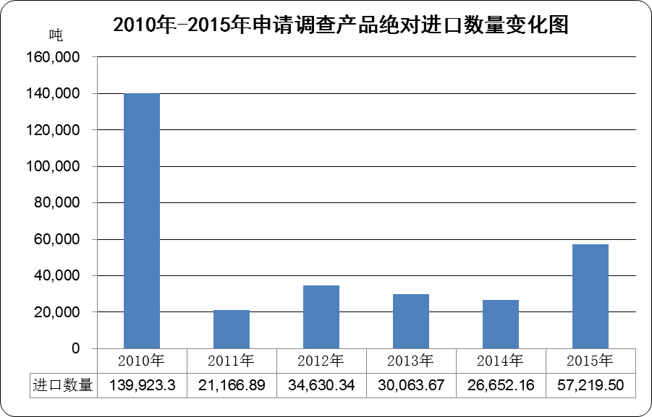

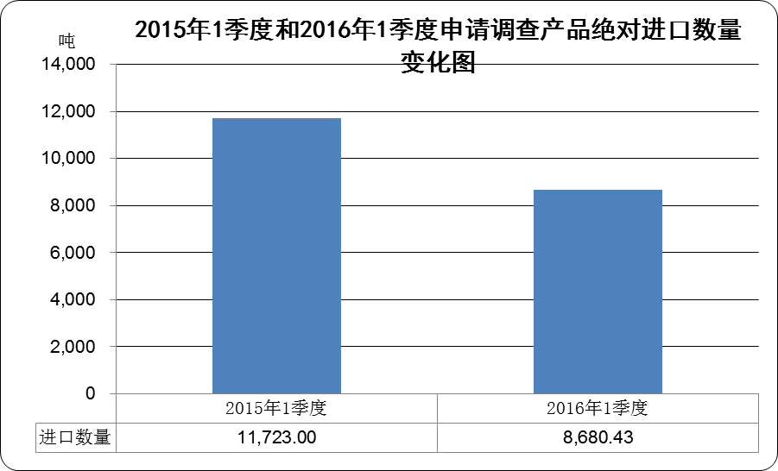

从上述图表可以看出：反补贴措施实施初期的2012年至2014年，欧盟申请调查产品的进口数量总体呈下降趋势，由反补贴措施实施之前2010年的13.99万吨大幅下降至2012年的3.46万吨，2013年和2014年进一步下降至3.01万吨和2.67万吨，分别同比上年下降了13.19%和11.35%。2015年，进口数量出现反弹，进口数量为5.72万吨，比2014年大幅增长了114.69%。2016年1季度，进口数量为0.87万吨，比2015年1季度减少了25.95%。

总体来看，反补贴措施实施初期，欧盟申请调查产品进口数量一度受到明显制约，但是2015年再次出现明显的反弹，而且反补贴措施实施期间内，欧盟申请调查产品进口数量占中国总进口量的平均比例高达88.94%，欧盟仍是中国马铃薯淀粉进口的最主要来源，这也说明中国市场是欧盟马铃薯淀粉厂商极为重要且不容放弃的目标市场。

2.2 申请调查产品相对进口数量变化情况

2.2.1中国同类产品的需求量

中国同类产品的需求量变化情况
单位：吨
期间 | 中国总进口量 | 中国总内销量 | 中国需求量 | 需求量变化幅度
2012年 | 37,353.10 | 289,400 | 326,753.10 | -
2013年 | 36,729.51 | 299,500 | 336,229.51 | 2.90%
2014年 | 30,156.75 | 327,800 | 357,956.75 | 6.46%
2015年 | 65,575.58 | 334,400 | 399,975.58 | 11.74%
2015年1季度 | 12,523.57 | 58,800 | 71,323.57 | -
2016年1季度 | 9,661.88 | 74,700 | 84,361.88 | 18.28%
注：（1）中国马铃薯淀粉总进口量数据参见“附件七：中华人民共和国海关总署马铃薯淀粉进口数据统计”；
（2）中国马铃薯淀粉总内销量数据，请参见“附件五：关于我国马铃薯淀粉生产和销售情况的说明”；
（3）中国需求量 = 中国总内销量 + 中国总进口量。

马铃薯淀粉在中国主要用于食品行业，是生产乳化剂、增稠剂、稳定剂、膨化剂、赋形剂等的重要原料，广泛应用于膨化食品，方便食品，香肠、火腿肠等肉类制品，冷冻食品，酱类、泥类、汤类食品，饮料，酱料，烹饪，制糖，水产品加工等行业。马铃薯淀粉是我国淀粉行业的朝阳产业，由于人均消费量远远低于发达国家的消费水平，因此具有广阔的市场前景和发展空间。

从上述图表可以看出，2012年以来，我国马铃薯淀粉需求量呈持续增长的趋势。2012年至2015年，我国马铃薯淀粉需求量分别为32.68万吨、33.62万吨、35.80万吨和40万吨，2013年、2014年、2015年分别同比增长了2.9%、6.46%和11.74%。2016年1季度需求量为8.44万吨，比2015年1季度继续增长了18.28%。

2.2.2申请调查产品的相对进口数量变化情况

申请调查产品进口量所占中国市场份额的变化情况
数量单位：吨
期间 | 申请调查产品  进口数量 | 中国需求量 | 申请调查产品所占市场份额 | 变化情况
2012年 | 34,630.34 | 326,753.10 | 10.60% | -
2013年 | 30,063.67 | 336,229.51 | 8.94% | 下降1.66个百分点
2014年 | 26,652.16 | 357,956.75 | 7.45% | 下降1.5个百分点
2015年 | 57,219.50 | 399,975.58 | 14.31% | 上升6.86个百分点
2015年1季度 | 11,723.00 | 71,323.57 | 16.44% | -
2016年1季度 | 8,680.43 | 84,361.88 | 10.29% | 下降6.15个百分点
注：市场份额＝申请调查产品进口数量/ 中国需求量。

从上述图表可以看出：反补贴措施实施期间，欧盟申请调查产品所占中国市场份额的变化趋势与进口数量的变化趋势基本保持一致。2012年至2014年，申请调查产品所占中国市份额分别为10.6%、8.94%和7.45%，2013年和2014年分别同比下降了1.66和1.5个百分点。2015年，随着进口数量的反弹，申请调查产品所占中国市场份额也出现了明显的上升，同比2014年上升6.86个百分点。2016年1季度，申请调查产品市场份额为10.29%，尽管同比2015年同期有所下降，但仍高于2013年和2014年的市场份额。

3、申请调查产品进口价格变化情况

申请调查产品进口价格变化情况
单位：美元/吨
期间 | 进口数量 | 进口金额 | 进口价格 | 进口价格变化幅度
2012年 | 34,630.34 | 26,909,016 | 777.04 | -
2013年 | 30,063.67 | 23,607,986 | 785.27 | 1.06%
2014年 | 26,652.16 | 23,449,835 | 879.85 | 12.04%
2015年 | 57,219.50 | 40,117,487 | 701.12 | -20.31%
2015年1季度 | 11,723.00 | 8,591,081 | 732.84 | -
2016年1季度 | 8,680.43 | 6,340,624 | 730.45 | -0.33%
注：（1）进口数据来源请参见“附件七：中华人民共和国海关总署马铃薯淀粉进口数据统计”；
（2） 进口价格=进口金额/进口数量。

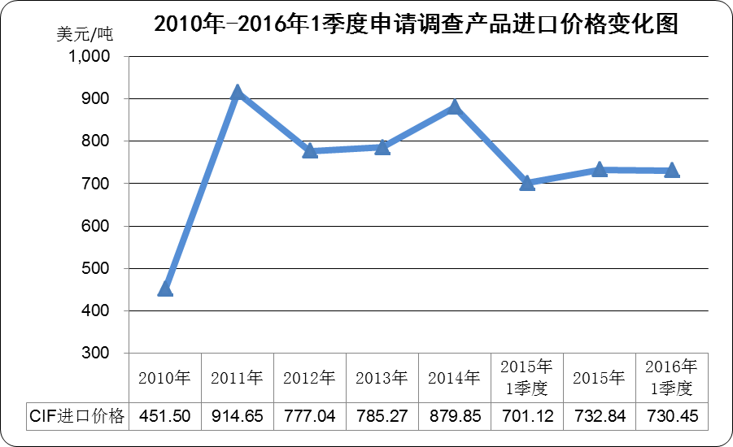

从上述图表可以看出：反补贴措施实施初期的2012年至2014年，由于受到反倾销和反补贴措施的制约，申请调查产品的进口价格总体呈恢复上升的趋势，由反补贴措施实施之前2010年的451.5美元/吨上升至2012年的777.04美元/吨。2013年和2014年进口价格分别为785.27美元/吨和879.85美元/吨，同比上年分别上涨1.06%和12.04%。2015年以来，进口价格再次呈现下降趋势，2015年和2016年1季度与上年同期相比，分别下降了20.31%和0.33%。

这些数据变化说明，中国市场是欧盟申请调查产品重要的目标市场，申请调查产品不以低价或降价方式无法保持其在中国的市场份额，即使受反补贴措施的制约，欧盟厂商仍通过进一步降价或低价方式来维持对中国市场的出口。

四、补贴继续或再度发生的可能性

申请调查的补贴项目

根据申请人获得的初步证据表明：反补贴措施实施期间，欧盟继续对马铃薯淀粉生产商和淀粉马铃薯种植者实施财政补贴。欧盟实施的补贴项目包括：

（1）马铃薯淀粉生产商补贴；
（2）淀粉马铃薯种植者补贴；
（3）单一支付计划和基础支付计划；
（4）荷兰艾维贝公司收到的固定资产投资补贴；
（5）奥地利Agrana公司收到的政府补贴。

上述补贴项目中，（1）和（2）是反补贴原审案件已经裁定存在补贴的项目，欧盟在反补贴措施实施期间继续对这两个项目实施补贴，（3）、（4）和（5）则是申请人了解的欧盟在反补贴措施实施期间实施的新补贴项目，其中（3）与（1）和（2）存在补贴资金整合和转移的关系，是欧盟2012年取消和调整（1）和（2）后的延续，（4）和（5）则是欧盟向马铃薯淀粉生产企业提供的专项补贴。

申请人认为，在反补贴措施实施期间，申请调查产品继续从上述补贴项目中获得了利益，而且，如果终止反补贴措施，欧盟对马铃薯淀粉生产企业的补贴可能继续或再度发生。因此，申请人恳请调查机关对上述5个补贴项目进行调查。

具体补贴项目的分析和说明

1、马铃薯淀粉生产商补贴

欧盟理事会第1234/2007条例第95a款明确规定，对符合条件的马铃薯淀粉生产商提供资金资助，资助标准为每吨马铃薯淀粉22.25欧元。（请参见附件九）

根据欧盟理事会第73/2009号条例的规定（请参见附件十），欧盟考虑将马铃薯淀粉生产补贴整合并入单一支付计划（Single Payment Scheme）。从既有证据来看，申请人不能确认该项目是否已经完全被终止，也不能确认该项目补贴资金是否已经全部转移到单一支付计划中。但是，根据第1234/2007号条例的规定，在反补贴措施实施期间，至少在2012年，马铃薯淀粉生产商仍然可以在该项目下申请生产补贴。

因此，申请人恳请调查机关对该马铃薯淀粉生产商补贴项目进行调查。同时，在下文中，申请人向调查机关申请对单一支付计划以及2013年农业改革后的基础支付计划（Basic Payment Scheme）一并进行调查。

（1）财政资助

在该项目下，欧盟通过第1234/2007条例明确规定向马铃薯淀粉生产商提供资金资助，该项目资金来源于欧盟财政预算，由欧盟和成员国的政府部门依据欧盟法律共同管理实施。

在反补贴原审案件最终裁定中，调查机关对上述事实予以了确认：欧盟在配额范围内向马铃薯淀粉生产商提供资金资助，资助标准为每吨马铃薯淀粉22.25欧元；该项目资金来源于欧洲农业担保基金，属欧盟财政预算；该项目的管理方式为共管制，即由欧盟和成员国政府共同管理实施；欧盟负责制定法律和进行监管，成员国负责具体执行；各成员国的具体执行方式并不完全相同，但均需符合欧盟的法律规定；在欧盟层面该项目的主管机构是欧盟委员会，成员国的主管机构是其农业部门和经欧盟认证的付款机构。

根据《反补贴条例》第三条的规定，出口国（地区）政府或者任何公共机构，以拨款形式直接提供资金构成财政资助。因此，申请人认为，欧盟在该项目下向马铃薯淀粉生产商提供的资助符合上述规定，构成财政资助。

（2）专向性

根据欧盟理事会第1234/2007条例的规定，马铃薯淀粉生产商补贴给予的对象是符合条件的马铃薯淀粉生产商。在反补贴原审案件最终裁定中，调查机关对上述事实予以了确认：在配额范围内，欧盟向符合条件的马铃薯淀粉生产商提供财政资助，资助标准均为每吨马铃薯淀粉22.25欧元；为获得该项目下资助，马铃薯淀粉生产商具体需要满足的条件包括（1）在配额范围内生产马铃薯淀粉，（2）每年须基于配额与淀粉马铃薯种植者签订种植合同，（3）基于种植合同所采购的淀粉马铃薯的淀粉含量不得低于13%，（4）马铃薯淀粉生产商不能低于法律要求的最低价格向淀粉马铃薯种植者采购淀粉马铃薯。

根据《反补贴条例》第四条的规定，由出口国（地区）法律、法规明确规定的某些企业、产业获得的补贴具有专向性。因此，申请人认为，在马铃薯淀粉生产商补贴项目下，欧盟法律明确规定向特定产业，即马铃薯淀粉生产商，提供资助，符合上述规定，具有专向性。

（3）利益

根据原审案件最终裁定，欧盟在该项目下提供的资金资助增加了马铃薯淀粉生产商的现金收入，降低了马铃薯淀粉的生产成本，使马铃薯淀粉生产商获得了利益。根据法律规定，如果马铃薯淀粉生产商能够获得补贴，每吨产品所能获得的直接利益为22.25欧元。受限于资料，申请人暂无法获得马铃薯淀粉商在该补贴项目下的具体补贴金额，因此恳请调查机关在日后的调查过程中对该补贴项目做进一步的调查。

2、淀粉马铃薯种植者补贴

欧盟理事会第73/2009号条例第77条明确规定，“2009-2011年（农事年），种植淀粉马铃薯的农户将获得补贴，补贴金额以生产一吨马铃薯淀粉为基数进行计算。一吨马铃薯淀粉的补贴金额为66.32欧元”。（请参见附件十）

根据第73/2009号条例的规定，欧盟考虑将淀粉马铃薯种植者补贴资金整合并入单一支付计划（Single Payment Scheme）。从既有证据来看，申请人不能确认该项目的补贴资金是否已经完全转移到单一支付计划中。但是，根据第73/2009号条例的规定，在反补贴措施实施期间，至少在2012年度，淀粉马铃薯种植者仍然可以从该项目中申请补贴。

而且，在欧盟颁布第1307/2013号条例（2014年生效）替代第73/2009号条例后，法律并未完全终止淀粉马铃薯种植者补贴。取而代之的是，各成员国可以根据实际状况自愿对淀粉马铃薯种植者进行配套扶持，目的在于创造激励机制以维持该部门或该地区的当前生产水平。（请参见附件十一）

因此，申请人恳请调查机关对该淀粉马铃薯种植者补贴项目进行调查。同时，在下文中，申请人向调查机关申请对单一支付计划以及2014年农业改革后的基础支付计划（Basic Payment Scheme）一并进行调查。

（1）财政资助

在反补贴原审案件调查期间，欧盟通过第73/2009号条例明确规定向淀粉马铃薯种植者提供资金资助，该项目资金来源于欧盟财政预算，由欧盟和成员国的政府部门依据欧盟法律共同管理实施。

在反补贴原审案件最终裁定中，调查机关对上述事实予以了确认：该项目资金来源于欧洲农业担保基金，属于欧盟财政预算。该项目由欧盟与成员国共同负责管理和实施。具体为，欧盟理事会和欧盟委员会负责制定该项目的整体法律框架，该项目的补贴金额标准、补贴申请和审查条件等均由欧盟相关法律和条例所规定。欧委会农业总司负责马铃薯淀粉配额的管理、淀粉补贴项目预算的分配，并就成员国在该项目下的支付进行返还、以及监管成员国对有关法律要求的遵守情况。成员国则按照欧盟法律规定负责接受申请，审核该申请是否符合资助条件以及拨付补贴等工作。成员国负责该项目实施的部门各不相同，有的是由政府农业部门直接负责，有的是由独立于政府之外的支付代理机构负责。这些支付代理机构都经过欧盟的资格认证，其日常运转的经费来自各成员国政府。

在反补贴措施实施期间，第1307/2013号条例替代了第73/2009号条例，取消了针对各成员国的统一补贴（即每吨淀粉的补贴金额为66.32欧元），该由各成员国根据实际情况自行决定是否给予马铃薯淀粉种植者补贴。但是，根据第52条第8段的规定，扶持措施必须符合欧盟的相关措施和政策。如果各成员国决定实施该项补贴，根据第53条第1段的规定，补贴金额最高为欧盟分配给各成员国支持基金的8%。欧盟分配给各成员国的支持基金仍来源于欧洲农业担保基金，属于欧盟财政预算。根据第54条的规定，各成员国应将决定通知欧盟委员会。同时，根据第52条第9段的规定，欧盟委员会有权制定相应的条例并制定相关规则，包括配套支持的条件及规则。

针对淀粉马铃薯种植者的补贴，第1307/2013号条例并没有改变补贴的性质，尽管补贴由各成员国自行决定，但补贴金额仍来自于欧洲农业担保基金，属于欧盟财政预算，在欧盟委员会的监管下由各成员国具体实施。根据《反补贴条例》第三条的规定，出口国（地区）政府或者任何公共机构，以拨款形式直接提供资金构成财政资助。因此，申请人认为，欧盟在该项目下向淀粉马铃薯种植者提供的补贴符合上述规定，构成财政资助。

（2）专向性

在反补贴原审案件最终裁定中，调查机关认定，根据欧盟法律规定，获得本项目下补贴的对象，只能是与马铃薯淀粉生产商签订种植采购合同的马铃薯种植者。由于马铃薯淀粉配额机制的存在和马铃薯的种植特点，也决定了只有位于欧盟境内，并受种植采购合同约束的马铃薯种植者才可以获得该项目下的补贴。因此，调查机关认定，欧盟在该项目下对符合特定条件的马铃薯种植者提供的补贴具有专向性。

在反补贴措施实施期间，虽然第1307/2013号条例替代了第73/2009号条例，但是第1307/2013号条例同样明确规定，各成员国可以自愿对淀粉马铃薯种植者提供补贴。也就是说，在淀粉马铃薯种植者补贴项下，补贴的对象仍然只限于淀粉马铃薯的种植者，补贴对象并没有发生变化。

《反补贴条例》第四条规定，由出口国（地区）法律、法规明确规定的某些企业、产业获得的补贴具有专向性。申请人认为，欧盟各成员国根据第1307/2013号条例对淀粉马铃薯种植者提供的补贴仍具有专向性。

（3）利益

在反补贴原审案件最终裁定中，调查机关认定，欧盟设立该项目，表面上，接受财政资助的是马铃薯种植者，但是从立法目的、授予条件以及实际效果均表明，欧盟的目的是为了确保马铃薯淀粉的生产，该项目减少了马铃薯淀粉生产商对其原材料马铃薯的采购支出，马铃薯淀粉生产商从该项目下资助中获得利益。

首先，从项目的设立目的看，该项目是针对马铃薯淀粉生产，并以保证马铃薯淀粉与谷类淀粉竞争为直接目标的；其次，从该项目资助标准设立的基础和授予条件看，该项目也是针对马铃薯淀粉的，无论是欧盟法律规定的最低限价，还是该项目的补贴金额标准均是以马铃薯淀粉单位产量为基数的，而不是以马铃薯单位产量为基数。补贴金额的发放也是依据淀粉产量来确定的。因此，该项目依然是为了马铃薯淀粉的生产。马铃薯种植者只有按照种植采购合同的约定将马铃薯卖给淀粉生产商后，才有资格申请并获得该项目下的补贴金额；再次，从该项目的实际效果来看，一方面，该项目下的补贴保证马铃薯种植者有稳定的收入来源，也保证了马铃薯淀粉生产有稳定的原材料供应；另一方面，通过该项目下的补贴向种植者提供资金支持，实质降低了马铃薯淀粉生产商的支付成本。因此，欧盟提供该项目均针对马铃薯淀粉，该项目影响了马铃薯淀粉生产商对其原材料马铃薯的采购支出，马铃薯淀粉生产商从该项目下资助中应该获得利益。

条例修改后，申请人认为该补贴项目的目的并没有发生变化。根据第1307/2013号条例第52条第5段的规定，扶持措施的目的是为了“创造激励机制以维持该部门或该地区的既有生产水平”。结合法律规定，补贴给予的对象是“淀粉”的马铃薯种植者，而不是其他产品或产业的马铃薯种植者，因此申请人认为补贴的目的仍是为了确保马铃薯淀粉的生产，马铃薯淀粉生产仍然能够从该项补贴中获得利益。

尤其是，欧盟相关马铃薯淀粉生产商淀粉和马铃薯种植者存在紧密的关联关系。比如，根据原审最终裁定（附件八），艾维贝公司的股东均为马铃薯种植者，股东以其持有的股份与公司签订种植交货合同并履行交货义务，即向艾维贝公司提供了主要用于生产马铃薯淀粉的投入品，并有权根据公司的盈利情况获得艾维贝公司分红，当艾维贝公司出现资金紧张时，股东需以个人资产缓解危机，当艾维贝公司出现资不抵债的情况时，股东还需以个人资产对公司债务承担连带责任。而艾维贝公司除向股东购买马铃薯外，还负责承担马铃薯的集中运输（从种植地点运输到工厂），代理股东申请该项目下的补贴，并可以预先向股东支付该项目下应得的补贴，再从政府得到返还，还可以根据公司利润向股东进行分红。因此，在事实上，艾维贝公司与作为该公司股东的种植者之间是一体的，其本身既为种植者，也为生产者，其股东在该项目下接受的财政资助，即为艾维贝公司在该项目下接受的财政资助，艾维贝公司获得了该项目下的补贴利益。根据原审最终裁定，艾维贝公司在该项目下的从价补贴率为6.1%。

另外，从申请人获得的其他证据表明（附件十二），欧盟其他相关马铃薯淀粉生产商的股东结构也存在类似情况，比如丹麦AKV公司是一家由173个马铃薯种植者组成的合作社企业，丹麦KMC公司是一家100%由马铃薯种植者组成的合作社企业。

受限于资料，申请人暂无法获得马铃薯淀粉商在该补贴项目下获得的实际补贴金额，因此恳请调查机关在日后的调查过程中对该补贴项目做进一步的调查。

3、单一支付计划和基础支付计划

单一支付计划（Single Payment Scheme）是2003年第1782/2003号条例共同农业政策改革的一项重要内容，后经修订该条例被第73/2009号条例替代。单一支付计划取代了大部分现行与生产挂钩的直接支付项目，将原先以牲畜数目或种植面积为计算基础的直接支付，转换为与生产脱钩或分离（decoupled）的给付，为执行该计划，补贴将与环境、食物安全、动植物健康、动物福利、农业条件挂钩。根据第73/2009号条例引言第40条和附录十一的规定，欧盟计划自2012年起将马铃薯淀粉生产商补贴资金和淀粉马铃薯种植者补贴资金整合至单一支付计划。

在单一支付计划下，补贴资金来源于欧盟财政预算，是对所替代的直接支付项目的财政补贴预算的转移，由欧盟农业担保基金（European Agricultural Guarantee Fund，简称 EAGF）具体负责，然后由各成员国根据第73/2009号条例第34条第1款的规定“按照所激活的每合格公顷资助资格授予农民”。

2013年，欧盟理事会制定第1307/2013号条例替代了第73/2009号条例，2014年生效实施。第1307/2013号条例对农业政策进一步改革，并设立基础支付计划（Basic Payment Scheme）取代了原先针对欧盟老成员国不同农场实施的单一支付计划（Single Payment Scheme）和原先针对2004年后加入欧盟的新成员国实施的单一面积支付计划（Single Area Payment Scheme）。整合后，为缩小当前单位土地面积存在的补贴差异，补贴的发放都将依据合格农场的土地面积计算。

（1）财政资助

单一支付计划来源于欧盟理事会第73/2009号条例的法律授权，基础支付计划来源于欧盟理事会第1307/2013号条例的法律授权。无论是单一支付计划，还是基础支付计划，均是在欧盟层面上设立和监管，由各成员国实施该法律框架下的各项规定。

单一支付计划和基础支付计划的资金来源于欧盟财政预算，并分配到各个成员国，具体由欧盟EAGF机构负责财政预算的总支出，然后由各成员国授权相关部门依据欧盟法律或成员国法律共同实施管理，包括补贴的申请审查、资金管理和资金支付。

根据《反补贴条例》第三条第（1）款的规定，由“出口国（地区）政府以拨款……形式直接提供资金”构成财政资助。因此，从法律授权、资金来源以及执行机构来看，单一支付计划和基础支付计划符合上述法律条款，构成财政资助。

（2）专向性

根据第73/2009号条例和第1307/2013号条例的相关规定，单一支付计划和基础支付计划的实施是基于农户申报的“合格公顷数”（eligible hectares）激活给付权。也就是说，单一支付计划和基础支付计划均是以“单位土地面积”为基础向农民提供直接补贴。

表面上看，单一支付计划和基础支付计划不针对特定农作物或农产品。但是，根据法律规定和实际效果情况，农民在单一支付计划和基础支付计划下并没有获得相同的对待。主要表现在以下几个方面：

- 单一支付计划和基础支付计划并不适用于所有产品或平等适用于所有产品。

根据第73/2009号条例的规定，欧盟对包括大米、马铃薯淀粉、蛋白作物、棉花、甜菜和甘蔗、过渡水果和蔬菜、绵羊肉和山羊肉、牛肉、葡萄酒在内的产品实施直接干预并进行补贴。2012年以后，虽然计划将大米、蛋白作物、马铃薯淀粉、坚果、亚麻和大麻自整合并入单一支付计划，但欧盟仍对上述其他产品实施直接干预。

尽管欧盟通过第1307/2009号条例进行农业改革，基本上将所有的农产品和农作物都纳入了基础支付计划，但是第52条却赋予各成员国可自愿对包括谷物、橄榄油、蛋白作物、谷物豆类、亚麻、大麻、大米、坚果、淀粉马铃薯、牛奶和奶制品、种子、绵羊肉和山羊肉、牛肉、橄榄油、蚕、干饲料、酒花、甜菜糖、甘蔗和菊苣根、水果和蔬菜等诸多农作物或农产品实施扶持措施的权利。自愿扶持资金从欧盟财政预算分配给成员国的支持资金中重新进行分配和支付。自愿扶持措施削弱了基础支付计划的作用，导致基础支付计划仍无法做到对所有产品都是平等对待。

第二、单一支付计划和基础支付计划参照了过去农民直接或间接收到的补贴收入，导致农民收入补贴标准不同。

如果单一支付计划属于脱钩补贴项目，那么对所有农民应当一视同仁，不管过去拥有土地的农民有没有享受补贴，对于现在而言应该制定一个统一的客观标准进行参照。然而，根据第73/2009号条例，法律并没有规定单一面积可以享受的标准补贴。相反，根据引言第37段的说明，“单一支付计划补贴款项是以过去直接挂钩补贴项目所支付的补贴金额为参数而进行确定的”。也就是说，过去对农作物的直接挂钩生产补贴项目只是更换了名称，对农民的总财政资助金额并没有发生实质性的变化，不同农作物种植者可获得的单位土地面积补贴将存在差异。

单位土地面积可获得的补贴存在差异的事实在第1307/2013号条例中可以得到印证。根据该条例引言第22段的说明，“因为将单一支付计划引入各个部门并且经过几年的补贴调整，已经很难依据历史数据对农民的每公顷面积收到的补贴差异进行调整”。

对此，欧盟在第1307/2013号条例进行了改革，各成员国的每公顷的直接支付水平将逐步得到调整，那些低于90%的成员国直接支付水平将逐步增加，而高于平均水平的成员国也将进行相应调整，欧盟当前的目标是保证在2019年所有成员国至少达到平均水平的90%以上。也就是说，至少在2020年之前，所有各成员国仍不能被平等对待。而且，如前所述，欧盟还赋予各成员国对相关农作物/农产品进行自愿干预的权利。如果成员国决定实施干预，在不会改变补贴预算总额的情况下，在补贴预算向某一部门进行倾斜的同时也就削弱了对另外其他部门的支持。

因此，申请人认为，改革后的第1307/2013号条例并没有完全消除对农民补贴是参照过去农民直接或间接收到的补贴的影响。在这种情况下，农民收入补贴标准仍无法完全统一，欧盟并没有实现补贴与农产品/农作物的完全脱钩。

第三、申请人认为，单一支付计划和基础支付计划对于淀粉马铃薯种植者的补贴仍然具有专向性。

首先，从法律关系来看，法律规定明确表明，与单一支付计划有关的法律（即第73/2009号条例）在2012年吸收整合了马铃薯淀粉生产商补贴和淀粉马铃薯种植者补贴，与基础支付计划有关的法律（第1307/2013号条例）进一步取代第73/2009号条例。也就是说，欧盟原对马铃薯淀粉生产商和淀粉马铃薯种植者的补贴被转移并入单一支付计划中，并进一步被基础支付计划所取代。

其次，如第二点所述，单一支付计划项下的补贴是以过去直接挂钩补贴项目所支付的补贴金额为参数而进行确定的。在将马铃薯淀粉生产商补贴和淀粉马铃薯种植者补贴整合并入单一支付计划后，欧盟并未按照其他农作物/农产品的土地面积权利对淀粉马铃薯的种植土地进行相同标准的适用，而是在原对马铃薯淀粉生产商和淀粉马铃薯种植者的补贴基础上，将之前所有补贴预算整合并入单一支付计划。而且，整合并入单一支付计划的补贴预算并不是在所有农产品/农作物中进行再分配，而是在淀粉马铃薯种植者中进行重新分配，让每个淀粉马铃薯种植者享受的单位土地面积补贴相对公平一些。也就是说，在单一支付计划下，欧盟对淀粉马铃薯种植面积的补贴金额并没有因为单一支付计划引入而发生实质性的变化。

之后，根据第1307/2013号条例的规定，基础支付计划虽然替代了单一支付计划，欧盟计划对包括种植淀粉马铃薯在内的单位面积补贴进行调整，但是在未来几年仍无法完全消除基础支付计划受到过去补贴因素的影响。而且，各成员国也仍有对淀粉马铃薯进行干预的权利，而干预的其中一个目的是为了维持当地生产水平，并在财政预算中重新进行分配。

再次，补贴资金的转移并不会实质改变接受补贴的对象仍是淀粉马铃薯种植者的事实，因为淀粉马铃薯种植具有特殊性，必须依赖淀粉生产，尤其是淀粉生产商与马铃薯种植者存在紧密的关系，不仅表现在淀粉马铃薯种植者是相关马铃薯淀粉生产商的股东，而且，从原审最终裁定来看，无论二者之间是否存在股权关系，淀粉生产商通常会与淀粉马铃薯种植者签订长期的淀粉马铃薯供应采购合同。这些事实足以表明，淀粉生产商和马铃薯种植者之间的供货生产关系是非常稳定的，也就决定了马铃薯种植者实际上或者绝大多数仍只会继续种植淀粉马铃薯，而不会随意改变土地上的种植作物。

因此，申请人认为，尽管单一支付计划和基础支付计划与种植无关，从法律规定、补贴转移以及重新分配、实际效果来看，单一支付计划和基础支付计划本身并没有改变欧盟对淀粉马铃薯的扶持，补贴仍考虑了过去补贴因素的影响以及各成员国的生产水平，因此根据《反补贴条例》第四条的规定，申请人认为单一支付计划和基础支付计划对淀粉马铃薯的补贴具有专向性。

（3）利益

单一支付计划和基础支付计划项下对淀粉马铃薯种植者的补贴来源于欧盟预算，通过补贴可以保证淀粉马铃薯种植者财政收入的稳定。但是，接受补贴的淀粉马铃薯是马铃薯淀粉生产的直接原材料，对马铃薯淀粉生产成本具有直接的利害关系。

尤其是，单一支付计划和基础支付计划下对淀粉马铃薯种植者的补贴资金本来就来自于欧盟原对淀粉马铃薯种植者补贴和马铃薯淀粉生产商补贴的资金转移。而且，如上文所述，无论是在股权上，还是在长期合同关系上，淀粉马铃薯种植者和马铃薯淀粉生产商都存在紧密的合作关系，导致事实上接受补贴的淀粉马铃薯也仍然只能用于生产马铃薯淀粉，没有其他用途，对淀粉马铃薯种植者的补贴很可能会降低马铃薯的价格，导致减少马铃薯淀粉生产企业的采购成本支出，进而使申请调查产品从中获得利益。

由于涉及欧盟政府及企业的内部保密信息，申请人无法通过其他合理公开渠道获得更多的具体补贴信息，因此恳请调查机关在日后的调查中依据欧盟、各成员国、企业提供的证据材料，对补贴项目的存在、性质、补贴金额和补贴利益作进一步的分析和计算。

4、荷兰艾维贝公司固定资产投资补贴

根据荷兰艾维贝公司的上市年报（附件十三），艾维贝公司在对固定资产记账时，固定资产价值已经扣减了政府补贴。也就是说，艾维贝在投资购买固定资产时接受了政府补贴。

（1）财政资助

根据《反补贴条例》第三条第（1）款的规定，“出口国（地区）政府以拨款、贷款、资本注入形式直接提供资金”构成财政资助，或者根据第（2）款的规定，“出口国（地区）政府放弃或者不收缴应收收入”构成财政资助。

从艾维贝审计报告的内容来看，申请人无法了解政府给予艾维贝投资固定资产补贴的形式，比如是现金补贴，还是税收减免。但是，无论政府采用何种形式实施补贴，均符合上述法律规定，构成财政资助。

（2）专向性

根据《反补贴条例》第四条第（2）款的规定，“出口国（地区）政府明确确定的某些企业、产业获得的补贴”具有专向性。政府对艾维贝公司的固定资产投资补贴只是针对艾维贝公司，因此申请人认为该补贴项目符合上述法律规定，具有专向性。

（3）利益

从艾维贝的记账方式来看，投资补贴降低了固定资产的投入成本，减少了现金支出，给艾维贝带来了利益。政府给予的补贴金额即构成艾维贝可获得的补贴利益。

由于审计报告披露的信息有限，申请人无法获得更多补贴详情，包括获得补贴的固定资产投资项目、补贴金额等信息。但是，鉴于艾维贝是一家主营马铃薯淀粉的生产企业，因此马铃薯淀粉可能从该项补贴中获得利益。因此，申请人恳请调查机关在日后的调查过程中对该补贴项目做进一步的调查。

5、奥地利Agrana公司收到的政府补贴

根据奥地利Agrana公司的审计年报（附件十四），奥地利Agrana公司接受了政府政府补贴。补贴在记账时，存在两种方式：一是政府对集团的成本补偿支持（government assistance to reimburse the Group for cost），该补贴计入当期其他营业收入；二是政府对投资费用的补贴（government assistance to support capital expenditure），补贴计入递延收益并用于抵扣有形资产、、厂房和设备的投资成本。

（1）财政资助

根据奥地利Agrana公司的审计报告，申请人了解到奥地利Agrana公司2014/2015年收到的政府投资费用补贴为238.7万欧元，2015/2016年为24.1万欧元。除此之外，奥地利Agrana公司在其他营业收入下收到的政府成本补偿金额2014/2015年为295.7万欧元，2015/2016年为19.9万欧元。

根据《反补贴条例》第三条第（1）款的规定，“出口国（地区）政府以拨款、贷款、资本注入形式直接提供资金”构成财政资助，或者根据第（2）款的规定，“出口国（地区）政府放弃或者不收缴应收收入”构成财政资助。虽然审计报告中没有披露更多的补贴信息，包括补贴的形式，比如是现金补贴，还是税收减免，但是申请人认为，无论采用何种形式实施补贴，政府给予Agrana公司的补贴行为均符合法律规定，构成财政资助。

（2）专向性

根据《反补贴条例》第四条第（2）款的规定，“出口国（地区）政府明确确定的某些企业、产业获得的补贴”具有专向性。政府对Agrana公司的补贴行为只是针对Agrana公司，因此申请人认为该补贴项目符合上述法律规定，具有专向性。

（3）利益

从Agrana公司的记账方式来看，政府对集团的成本补偿支持增加了企业财政收入，提高了现金流，政府对固定资产、厂房和设备的投资费用补贴降低了企业成本投入，减少了现金支出，二者均给Agrana公司带来了利益。收到的政府补贴金额即构成Agrana公司可获得的补贴利益，即2014/2015年合计为534.4万欧元，2015/2016年合计为44万欧元。

由于审计报告披露的内容有限，申请人无法掌握更多补贴情况。但是，鉴于Agrana公司是一家主营马铃薯淀粉的生产企业，实际上也收到了政府补贴，因此马铃薯淀粉可能从该项补贴中获得利益。因此，申请人恳请调查机关在日后的调查过程中对该补贴项目做进一步的调查。

如果终止反补贴措施，补贴将继续或再度发生

结合以上补贴项目的分析，申请人认为：

    - 根据原审案件最终裁定，马铃薯淀粉生产商补贴和淀粉马铃薯种植者补贴项目在原审案件调查期被认定存在补贴。从既有证据来看，欧盟计划将这两个项目的补贴预算整合并入单一支付计划，但申请人不能排除这两个项目是否已经被终止，在反补贴措施实施期间，至少在2012年，这两个补贴项目继续存在补贴；

    - 即使马铃薯淀粉生产商补贴和淀粉马铃薯种植者补贴项目的财政补贴预算整合并入单一支付计划以及进一步改革的基础支付计划，从法律规定、补贴预算的转移和重新分配以及实际效果来看，申请人认为补贴的性质并没有发生变化，并未实质性削减淀粉马铃薯种植者能够直接或间接收到的补贴，补贴仍是为了维持马铃薯淀粉产业的当前生产水平，马铃薯淀粉产业能够从中受益。因此，如果终止反补贴措施，欧盟对马铃薯淀粉的补贴可能继续或再度发生；

    - 而且，根据现行条例，欧盟政府仍保留淀粉马铃薯种植者补贴项目，各成员国仍可自愿选择是否继续对淀粉马铃薯种植者进行干预补贴，以维持当前生产水平。在该项目下，各成员国可以对补贴预算重新进行分配。因此，如果终止反补贴措施，欧盟各成员国对淀粉马铃薯种植者的补贴可能继续或再度发生，并给马铃薯淀粉产业带来利益；

    - 此外，在反补贴措施实施期间，欧盟还对荷兰艾维贝公司和奥地利Agrana公司提供了政府补贴，这些政府补贴主要用于扣减企业当年采购固定资产而发生的投资成本。投资补贴是一次性补贴，但根据原审案件确定的10年分摊年限进行摊销，如果终止反补贴措施，欧盟对马铃薯淀粉生产企业的补贴可能继续发生。

因此，基于上述情况所述，如果终止反补贴措施，欧盟政府对申请调查产品的补贴将继续或再度发生。鉴于申请调查期内欧盟申请调查产品对中国出口价格总体大幅下降，如果终止反补贴措施，补贴行为将继续为其对中国低价出口提供支持和保障，甚至有可能为其出口价格进一步下降提供可能。

五、损害继续或再度发生的可能性

原审案件调查期间国内产业遭受损害的情况

1、原审调查期间被调查产品对中国的出口情况

根据原审案件最终裁定：2007年、2008年和2009年来自于欧盟的被调查产品进口数量分别为7357.47吨、8745.01吨和31597.12吨。2008年比2007年增长18.86%；2009年比2008年增长261.32%。2007年、2008年和2009年，被调查产品进口数量分别占同期中国进口总量的73.79%、70.48%和90.27%。

调查期内来自于欧盟的被调查产品占中国国内市场份额2007年为2.44%；2008年为2.80%，比2007年上升0.36个百分点；2009年为9.78%，比2008年上升6.98个百分点。

根据原审案件最终裁定：2007年、2008年和2009年来自于欧盟的被调查产品进口价格（CIF价格）分别为5296.02元/吨、5298.90元/吨和3158.70元/吨。2008年比2007年上升0.05%，但从2008年6月起持续下降，2008年12月进口价格较同年6月下降26.04%；2009年比2008年下降40.39%。被调查产品进口变化对国内同类产品销售价格造成抑制和压低影响。

2、原审调查期间被调查产品大量低价进口对国内产业造成的影响

根据原审案件最终裁定：“调查期内，国内同类产品需求持续增长。为满足国内市场需求的增长，国内产业产能保持了一定程度的增长。2007年至2008年，国内同类产品的产量、销售量、销售收入、就业人数、人均年工资等指标均实现一定程度的增长，开工率、劳动生产率有所上升。但随着被调查产品进口数量出现增长，占国内市场份额上升，2008年下半年进口价格持续下跌，国内同类产品销售价格下降，国内产业开始出现亏损，投资收益率降为负值。2009年，被调查产品进口数量大幅上升，进口价格急剧下降，严重压低了国内同类产品销售价格，国内产业无法消化原材料、人工和燃料动力等成本上涨，亏损进一步扩大，进而被迫减产，产量、开工率、人均年工资、就业人数、劳动生产率全面下降。受此影响，部分国内生产者公司上市计划和新建项目被迫搁置、延缓或取消，信用等级被下调，银行贷款申请遭拒，股票或债券发行计划延缓，对未来投融资活动产生负面影响。综上，调查机关认定国内产业受到了实质损害。”

根据原审案件最终裁定：“调查证据表明，受到补贴支持的欧盟马铃薯淀粉产业维持着194万吨以上的年生产能力，远超过其每年40至50万吨的欧盟内部市场需求，具有巨大的出口能力，同时补贴也为被调查产品低价销售（包括低价出口）提供了前提。初裁前实地核查中欧盟生产者承认，2008年以来，受金融危机影响，欧盟经济衰退预期上升，内部市场低迷，银根收紧，欧盟被调查产品生产者采取低价出口策略提振销售，以消化库存，缓解资金压力。中国市场需求持续增长，被欧盟生产企业视为重要出口目的地和调节市场，也成为被调查产品大量出口的对象。

中华人民共和国海关统计数据显示，2007年、2008年和2009年，被调查产品进口数量分别占同期中国进口总量的73.79%、70.48%和90.27%；占中国国内市场份额也从2.44%持续上升至9.78%。作为中国国内市场的主要进口来源，在进口数量持续增加、市场份额不断上升的情况下，被调查产品进口的变化已对国内产业同类产品的销售产生重大影响。实地核查中国内生产者提供的原始订购合同、调价记录、最终销售发票等材料也证明，调查期内，受被调查产品进口影响，国内生产者被迫降低国内同类产品价格，说明被调查产品进口变化对国内同类产品销售价格的影响明显。

调查期内，被调查产品进口数量持续增长，尤其是2009年进口数量大幅增长261.32%，同时价格下降40.39%，严重抑制和压低了国内同类产品价格，国内产业盈利能力急剧下降。因此，在国内市场需求持续增长的背景下，自2008年开始，国内产业经营出现亏损，投资收益率降为负值。2009年，在被调查产品持续冲击下，国内产业产量、开工率、人均年工资、就业人数、劳动生产率全面下滑，亏损进一步扩大。受此影响，部分国内生产者公司上市计划和新建项目被迫搁置、延缓或取消，信用等级被下调，银行贷款申请遭拒，股票或债券发行计划延缓，对未来投融资活动产生负面影响。

综上所述，调查机关认为，证据显示，调查期内，受到欧盟补贴支持的被调查产品进口造成了国内产业的实质损害。“

反补贴措施实施期间中国马铃薯淀粉产业的发展状况

1、反补贴措施实施期间申请调查产品的进口数量变化情况

1.1申请调查产品绝对进口数量变化情况

申请调查产品的进口数量统计表
单位：吨
期间 | 国别 | 进口数量 | 数量所占比例 | 数量变化比例
2012年 | 中国总进口 | 37,353.10 | 100.00% | -
2012年 | 欧盟 | 34,630.34 | 92.71% | -
2013年 | 中国总进口 | 36,729.51 | 100.00% | -1.67%
2013年 | 欧盟 | 30,063.67 | 81.85% | -13.19%
2014年 | 中国总进口 | 30,156.751 | 100.00% | -17.90%
2014年 | 欧盟 | 26,652.16 | 88.38% | -11.35%
2015年 | 中国总进口 | 65,575.58 | 100.00% | 117.45%
2015年 | 欧盟 | 57,219.50 | 87.26% | 114.69%
2015年1季度 | 中国总进口 | 12,523.57 | 100.00% | -
2015年1季度 | 欧盟 | 11,723.00 | 93.61% | -
2016年1季度 | 中国总进口 | 9,661.88 | 100.00% | -22.85%
2016年1季度 | 欧盟 | 8,680.43 | 89.84% | -25.95%
注：（1）数据来源于“附件七：中华人民共和国海关总署马铃薯淀粉进口数据统计”；
（2）所占比例为欧盟申请调查产品对中国出口数量占中国总进口数量的比例。

从上述图表可以看出：反补贴措施实施初期的2012年至2014年，欧盟申请调查产品的进口数量总体呈下降趋势，由反补贴措施实施之前2010年的13.99万吨大幅下降至2012年的3.46万吨，2013年和2014年进一步下降至3.01万吨和2.67万吨，分别同比上年下降了13.19%和11.35%。2015年，进口数量出现反弹，进口数量为5.72万吨，比2014年大幅增长了114.69%。2016年1季度，进口数量为0.87万吨，比2015年1季度减少了25.95%。

总体来看，反补贴措施实施初期，欧盟申请调查产品进口数量一度受到明显制约，但是2015年再次出现明显的反弹，而且反补贴措施实施期间内，欧盟申请调查产品进口数量占中国总进口量的平均比例高达88.94%，欧盟仍是中国马铃薯淀粉进口的最主要来源，这也说明中国市场是欧盟马铃薯淀粉厂商极为重要且不容放弃的目标市场。

1.2申请调查产品相对进口数量变化情况

申请调查产品进口量所占中国市场份额的变化情况
数量单位：吨
期间 | 申请调查产品  进口数量 | 中国需求量 | 申请调查产品所占市场份额 | 变化情况
2012年 | 34,630.34 | 326,753.10 | 10.60% | -
2013年 | 30,063.67 | 336,229.51 | 8.94% | 下降1.66个百分点
2014年 | 26,652.16 | 357,956.75 | 7.45% | 下降1.5个百分点
2015年 | 57,219.50 | 399,975.58 | 14.31% | 上升6.86个百分点
2015年1季度 | 11,723.00 | 71,323.57 | 16.44% | -
2016年1季度 | 8,680.43 | 84,361.88 | 10.29% | 下降6.15个百分点
注：市场份额＝申请调查产品进口数量/ 中国需求量。

从上述图表可以看出：反补贴措施实施期间，欧盟申请调查产品所占中国市场份额的变化趋势与进口数量的变化趋势基本保持一致。2012年至2014年，申请调查产品所占中国市份额分别为10.6%、8.94%和7.45%，2013年和2014年分别同比下降了1.66和1.5个百分点。2015年，随着进口数量的反弹，申请调查产品所占中国市场份额也出现了明显的上升，同比2014年上升6.86个百分点。2016年1季度，申请调查产品市场份额为10.29%，尽管同比2015年同期有所下降，但仍高于2013年和2014年的市场份额。

2、反补贴措施实施期间申请调查产品的进口价格变化情况

2.1申请调查产品的进口价格变化情况

申请调查产品进口价格变化情况
单位：美元/吨
期间 | 进口数量 | 进口金额 | 进口价格 | 价格变化幅度
2012年 | 34,630.34 | 26,909,016 | 777.04 | -
2013年 | 30,063.67 | 23,607,986 | 785.27 | 1.06%
2014年 | 26,652.16 | 23,449,835 | 879.85 | 12.04%
2015年 | 57,219.50 | 40,117,487 | 701.12 | -20.31%
2015年1季度 | 11,723.00 | 8,591,081 | 732.84 | -
2016年1季度 | 8,680.43 | 6,340,624 | 730.45 | -0.33%
注：（1）进口数据来源请参见“附件七：中华人民共和国海关总署马铃薯淀粉进口数据统计”；
（2） 进口价格=进口金额/进口数量。

从上述图表可以看出：反补贴措施实施初期的2012年至2014年，由于受到反倾销和反补贴措施的制约，申请调查产品的进口价格总体呈恢复上升的趋势，由反补贴措施实施之前2010年的451.5美元/吨上升至2012年的777.04美元/吨。2013年和2014年进口价格分别为785.27美元/吨和879.85美元/吨，同比上年分别上涨1.06%和12.04%。2015年以来，进口价格再次呈现下降趋势，2015年和2016年1季度与上年同期相比，分别下降了20.31%和0.33%。

2.2申请调查产品的进口价格对国内同类产品价格的影响情况

（1）申请调查产品和国内产业同类产品的市场竞争分析

申请人认为，申请调查产品和国内产业同类产品在中国市场上存在直接竞争关系，主要表现在：

第一、申请调查产品和国内产业生产的达到同等理化指标标准的同类产品在物化特性、质量指标、外观、包装、原材料、生产工艺及装置等方面不存在实质性差异，产品之间可以互相替代。

第二、申请调查产品和国内产业生产的达到同等理化指标标准的同类产品的销售渠道和销售范围基本相同，均包括直销和分销等方式，销售区域也均集中在我国沿海地区和各大中心城市。

第三、申请调查产品和国内产业生产的达到同等理化指标标准的同类产品的用途相同，二者同时在中国市场上销售竞争，且二者的客户群体基本相同，而且很多客户互相重合，如【下游客户名称】等等，这部分下游企业既使用国内生产的达到同等理化指标标准的马铃薯淀粉产品，也同时使用申请调查产品。

【上述括号内的信息为申请人相关会员单位同类产品的部分下游客户名称，涉及申请人相关会员单位的商业秘密，其披露一方面会对申请人相关会员单位的利益造成不利影响，另一方面也会损害这些下游用户的利益，故申请保密不予列出。上文括号内内容为申请人以文字概要方式提供的非保密概要。】

中国马铃薯淀粉市场是一个透明且充分竞争的市场，申请调查产品与国内产业生产的达到同等理化指标标准的马铃薯淀粉产品马铃薯淀粉同时在中国市场上进行销售竞争。鉴于二者产品属于同类产品，存在直接的竞争和替代关系，因此产品的价格对下游用户的采购决定具有重大影响。

（2）申请调查产品进口价格与国内产业同类产品销售价格的比较

欧盟申请调查产品和国内产业同类产品的平均价格对比表
价格单位：美元/吨；元/吨
期间 | 申请调查产品销售价格 |  |  |  | 同类产品  内销价格
期间 | CIF进口价格 | 人民币进口价格 | 包含反倾销税的人民币进口价格 | 包含双反税的  人民币进口价格 | 同类产品  内销价格
2012年 | 777.04 | 5,640.69 | 6,351.42 | 7,050.86 | 6,429.79
2013年 | 785.27 | 5,595.01 | 6,299.98 | 6,993.76 | 6,599.40
2014年 | 879.85 | 6,215.71 | 6,998.88 | 7,769.63 | 6,470.79
2015年 | 701.12 | 5,020.69 | 5,653.30 | 6,275.86 | 6,083.11
2015年1季度 | 732.84 | 5,172.28 | 5,823.99 | 6,465.35 | 6,198.35
2016年1季度 | 730.45 | 5,485.37 | 6,176.53 | 6,856.72 | 6,079.32
注：（1）申请调查产品CIF进口价格数据来源于“附件七：中华人民共和国海关总署马铃薯淀粉进口数据统计”；
（2）人民币进口价格 = 进口美元价格×（1＋进口关税税率）×美元兑人民币汇率，申请调查期内马铃薯淀粉进口关税为15%，数据来源参见“附件六：中华人民共和国进出口税则，2012年－2016年版”；美元兑人民币汇率分别为6.3124、6.1956、6.1431、6.2270、6.1373、6.5301，数据来源参见“附件十五：中国人民银行公布美元兑人民币汇率表”；
（3）包含双反税的人民币进口价格 = 人民币进口价格×（1＋反倾销税税率+反补贴税税率），申请调查产品的反倾销税税率和反补贴税税率分别按照应诉企业中艾维贝公司的税率（12.6%和12.4%）进行计算，该价格反映欧盟申请调查产品的最低进口水平；
（4）国内产业同类产品的销售价格为申请人24家会员单位的加权平均内销价格，请参见“附件十六：申请人会员单位财务数据和报表”。

从上述价格对比表格可以看出，反补贴措施实施期间，在不考虑反倾销税和反补贴税的情况下，申请调查产品的进口价格明显低于国内产业同类产品的销售价格。但是，在反倾销措施和反补贴措施的约束下，申请调查产品不公平贸易行为的进口数量大幅减少，进口价格也高于国内产业同类产品的销售价格，二者产品基本上能够在相对公平的市场环境中相互竞争。

因此，申请人认为，反补贴措施实施期间，尽管欧盟申请调查产品仍然通过低价或降价的方式进入中国市场，但反补贴措施的有效实施抬高了欧盟申请调查产品的进口价格，维护了市场竞争秩序，为国内产业的健康发展提供了保障。

3、反补贴措施实施期间国内产业的发展状况

3.1中国马铃薯淀粉产业的整体状况

3.1.1中国同类产品的需求量

中国同类产品的需求量变化情况
单位：吨
期间 | 中国总进口量 | 中国总内销量 | 中国需求量 | 需求量变化幅度
2012年 | 37,353.10 | 289,400 | 326,753.10 | -
2013年 | 36,729.51 | 299,500 | 336,229.51 | 2.90%
2014年 | 30,156.75 | 327,800 | 357,956.75 | 6.46%
2015年 | 65,575.58 | 334,400 | 399,975.58 | 11.74%
2015年1季度 | 12,523.57 | 58,800 | 71,323.57 | -
2016年1季度 | 9,661.88 | 74,700 | 84,361.88 | 18.28%
注：（1）中国马铃薯淀粉总进口量数据参见“附件七：中华人民共和国海关总署马铃薯淀粉进口数据统计”；
（2）中国马铃薯淀粉总内销量数据，请参见“附件五：关于我国马铃薯淀粉生产和销售情况的说明”；
（3）中国需求量 = 中国总内销量 + 中国总进口量。

马铃薯淀粉在中国主要用于食品行业，是生产乳化剂、增稠剂、稳定剂、膨化剂、赋形剂等的重要原料，广泛应用于膨化食品，方便食品，香肠、火腿肠等肉类制品，冷冻食品，酱类、泥类、汤类食品，饮料，酱料，烹饪，制糖，水产品加工等行业。马铃薯淀粉是我国淀粉行业的朝阳产业，由于人均消费量远远低于发达国家的消费水平，因此具有广阔的市场前景和发展空间。

从上述图表可以看出，2012年以来，我国马铃薯淀粉需求量呈持续增长的趋势。2012年至2015年，我国马铃薯淀粉需求量分别为32.68万吨、33.62万吨、35.80万吨和40万吨，2013年、2014年、2015年分别同比增长了2.9%、6.46%和11.74%。2016年1季度，需求量为8.44万吨，比2015年1季度继续增长了18.28%。

3.1.2 中国同类产品整体的产量情况

中国同类产品整体的产量变化情况
单位：吨
期间 | 中国总产量 | 变化幅度
2012年 | 317,400 | -
2013年 | 243,400 | -23.31%
2014年 | 357,700 | 46.96%
2015年 | 356,300 | -0.39%
2015年1季度 | 18,400 | -
2016年1季度 | 12,000 | -34.78%
注：数据来源请参见“附件五：关于我国马铃薯淀粉生产和销售情况的说明”。

反补贴措施实施期间，中国马铃薯淀粉总产量总体呈增长的趋势。2012年至2015年的年产量分别为31.74万吨、24.34万吨、35.77万吨和35.63万吨，2013年、2014年、2015年分别同比下降23.31%、增长46.96%、下降0.39%。由于我国马铃薯淀粉生产具有明显的季节性，通常在每年的9-11月份进行生产，只有特殊情况下，个别企业存在春季生产的局部现象。因此2015年1季度和2016年1季度，中国马铃薯淀粉的总产量相对较低，分别为1.84万吨和1.2万吨。2016年1季度比2015年1季度减少了34.78%。

3.1.3 中国同类产品整体的内销数量情况

中国同类产品整体的内销数量变化情况
单位：吨
期间 | 中国总内销数量 | 变化幅度
2012年 | 289,400 | -
2013年 | 299,500 | 3.49%
2014年 | 327,800 | 9.45%
2015年 | 334,400 | 2.01%
2015年1季度 | 58,800 | -
2016年1季度 | 74,700 | 27.04%
注：数据来源请参见“附件五：关于我国马铃薯淀粉生产和销售情况的说明”。

反补贴措施实施期间，中国马铃薯淀粉整体的内销数量呈持续增长的趋势。2012年至2015年的内销数量分别为28.94万吨、29.95万吨、32.78万吨和33.44万吨，2013年、2014年和2015年分别同比增长了3.49%、9.45%和2.01%；2015年1季度和2016年1季度，中国马铃薯淀粉整体的内销数量分别为5.88万吨和7.47万吨，2016年1季度比2015年1季度增长了27.04%。

3.1.4 中国同类产品整体的市场份额情况

中国同类产品整体的市场份额变化情况
数量单位：吨
期 间 | 中国总内销量 | 中国总需求量 | 市场份额 | 市场份额增减百分比
2012年 | 289,400 | 326,753.10 | 88.57% | -
2013年 | 299,500 | 336,229.51 | 89.08% | 0.51%
2014年 | 327,800 | 357,956.75 | 91.58% | 2.50%
2015年 | 334,400 | 399,975.58 | 83.61% | -7.97%
2015年1季度 | 58,800 | 71,323.57 | 82.44% | -
2016年1季度 | 74,700 | 84,361.88 | 88.55% | 6.11%
注：市场份额 ＝ 中国总内销量 / 中国总需求量。

反补贴措施实施期间，中国马铃薯淀粉产业整体所占市场份额总体呈先升后降的趋势。2012年至2014年的市场份额分别88.57%、89.08%和91.58%，2013年和2014年分别同比上年提高了0.51个百分点和2.5个百分点。2015年，由于申请调查产品进口数量明显反弹，导致国内产业整体市场份额降至83.61%，比2014年下降了7.97个百分点。2016年1季度，国内产业整体的市场份额为88.55%，比2015年1季度提高了6.11个百分点，但仍低于2012年至2014年的市场份额水平。

3.1.5 小结

综合上述情况，申请人认为，反补贴措施实施期间，在国内市场需求量持续增长的拉动下，国内马铃薯淀粉产业整体获得了一定程度的恢复和发展，同类产品的产量、内销数量等指标均获得了不同程度的增长，供需也基本保持平衡。然而，下文相关部分所述，反补贴措施实施期间，国内马铃薯淀粉产业仍非常脆弱，容易受到补贴进口产品的冲击和影响。

3.2 以申请人相关会员企业为代表的国内产业同类产品的相关经济指标分析

如前文所述，申请人作为协会负责马铃薯淀粉产业的宏观管理和指导工作，所代表的马铃薯淀粉总产量占国内同类产品总产量的比例在65%以上。根据《反补贴条例》的相关规定，申请人有权代表国内马铃薯淀粉产业提起对原产于欧盟的进口马铃薯淀粉所适用的反补贴措施进行期终复审调查申请，申请人有关会员单位的生产和财务数据可以代表国内产业的情况，并可作为认定国内马铃薯淀粉产业经营状况的依据。

由于会员单位数量众多，为评估国内产业的经营状况，申请人整理了24家会员单位的生产和财务数据，作为认定国内马铃薯淀粉产业状况的依据。这24家企业名单如下：

序号 | 企业名称 | 序号 | 企业名称
1 | 北大荒马铃薯集团有限公司 | 13 | 内蒙古科鑫源食品集团
2 | 甘肃祁连雪淀粉工贸有限公司 | 14 | 围场满族蒙古自治县长宏马铃薯淀粉有限公司
3 | 内蒙古华欧淀粉工业股份有限公司 | 15 | 固原雪冠淀粉有限责任公司
4 | 宁夏绿色六盘农业发展有限公司 | 16 | 榆林市新田源集团富元淀粉有限公司
5 | 青海威思顿薯业集团有限责任公司 | 17 | 固原玉明淀粉有限公司
6 | 承德泓辉双合淀粉有限公司 | 18 | 内蒙古蒙森农业科技股份有限公司
7 | 庄浪县宏达淀粉加工有限公司 | 19 | 土豆集（内蒙古）农业科技有限公司
8 | 云南云淀淀粉有限公司 | 20 | 庄浪县鑫喜淀粉加工有限责任公司
9 | 张家口富鑫农业开发有限公司 | 21 | 甘肃定西蓝天马铃薯产业发展有限公司
10 | 黑龙江鹏程优薯农业科技有限公司 | 22 | 宁夏华晶淀粉有限责任公司
11 | 静宁县红光淀粉有限责任公司 | 23 | 讷河市家良淀粉食品有限公司
12 | 固原长城淀粉有限公司 | 24 | 固原利华淀粉有限公司

鉴于我国马铃薯淀粉的加工企业主要分布在华北、西北、西南和东北地区，而上述24家企业基本上也都是这些地区生产马铃薯淀粉的龙头企业，同时如下表所示，2012年以来这24家企业的产量占全国总产量的比例均超过50%，因此这24家企业的生产和财务数据具有很强的代表性。以下，如无特别说明，有关国内产业同类产品的经济指标数据均为上述24家生产企业的合计或平均数据。
数量单位：吨
项目 / 期间 | 2012年 | 2013年 | 2014年 | 2015年 | 2016年1季度
申请人二十四家会员单位马铃薯淀粉合计产量 | 160585 | 122041 | 179684 | 220809 | 7417
中国马铃薯淀粉总产量 | 317400 | 243400 | 357700 | 356300 | 12000
所占中国总产量比例 | 50.59% | 50.14% | 50.23% | 61.97% | 61.81%
注：（1）申请人二十四家会员单位马铃薯淀粉合计产量数据参见“附件十六：申请人会员单位财务数据和报表”；
（2）中国马铃薯淀粉总产量数据参见“附件五：关于我国马铃薯淀粉生产和销售情况的说明”。

通过以下对上述24家生产企业的相关指标数据进行分析可以看出，反补贴措施实施期间，尽管国内产业获得了一定的恢复和发展，同类产品的产量、销量、销售收入、就业人数、人均工资等指标呈现不同程度的增长趋势，并一度扭亏为盈，但经营效益总体已经呈下滑趋势，并在申请调查期末再度出现亏损，，整个产业仍然较为脆弱。具体分析和说明如下：

3.2.1国内产业同类产品产能、产量和开工率的变化

同类产品产能、产量和产能利用率变化情况
数量单位：吨
期间 | 实际生产能力 | 产能变化幅度 | 产量 | 产量变化幅度 | 开工率
2012年 | 439,600 | - | 160,584.71 | - | 36.53%
2013年 | 567,900 | 29.19% | 122,040.75 | -24.00% | 21.49%
2014年 | 617,800 | 8.79% | 179,684.38 | 47.23% | 29.08%
2015年 | 659,400 | 6.73% | 220,809.43 | 22.89% | 33.49%
2015年1季度 | 37,250 | - | 12,626.07 | - | 33.90%
2016年1季度 | 23,500 | -36.91% | 7,416.92 | -41.26% | 31.56%
注：（1）资料来源参见“附件十六：申请人会员单位财务数据和报表”；
（2）开工率 = 产量 / 产能。

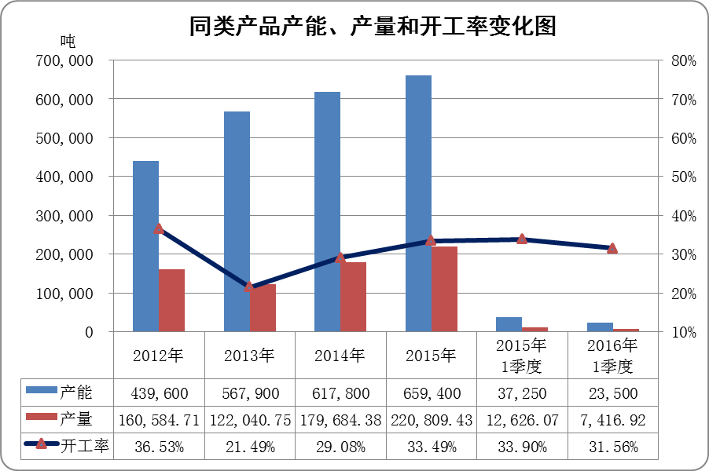

反补贴措施实施期间，随着国内市场需求的持续增长，国内产业投入资金新建和整合了一批马铃薯淀粉生产装置，同类产品的产能总体呈增长的趋势，由2012年的43.96万吨增至2015年的65.94万吨；产量总体也呈增长趋势，由2012年的16.06万吨增至2015年的22.08万吨。由于2016年春季开工的企业数量明显减少， 2016年1季度与2015年1季度相比，同类产品的实际生产能力和产量均有所下降。

2012年至2016年1季度，同类产品的开工率分别为36.53%、21.49%、29.08%、33.49%、33.90%和31.56%，总体呈下降趋势。

3.2.2国内产业同类产品内销数量的变化

同类产品内销数量变化情况
数量单位：吨
期 间 | 内销销售数量 | 变化幅度
2012年 | 146,241.64 | -
2013年 | 154,361.21 | 5.55%
2014年 | 163,804.39 | 6.12%
2015年 | 208,167.00 | 27.08%
2015年1季度 | 38,676.34 | -
2016年1季度 | 44,724.82 | 15.64%
注：资料来源参见资料来源参见“附件十六：申请人会员单位财务数据和报表”。

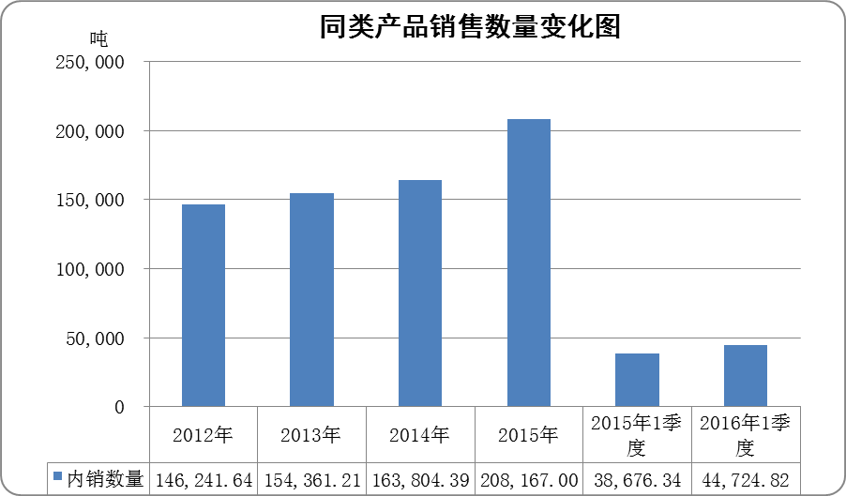

反补贴措施实施期间，在国内同类产品市场需求持续增长的背景下，国内产业同类产品的内销数量总体呈上升趋势。2012年至2016年1季度，同类产品的内销数量分别为14.62万吨、15.44万吨、16.38万吨、20.82万吨、3.87万吨和4.47万吨。2013年、2014年、2015年、2016年1季度分别比上年同期增长5.55%、6.12%、27.08%和15.64%。

3.2.3国内产业同类产品市场份额的变化

同类产品市场份额变化情况
数量单位：吨
期 间 | 内销销售数量 | 中国总需求量 | 市场份额 | 市场份额增减百分比
2012年 | 146,241.64 | 326,753.10 | 44.76% | -
2013年 | 154,361.21 | 336,229.51 | 45.91% | 上升1.15个百分点
2014年 | 163,804.39 | 357,956.75 | 45.76% | 下降0.15个百分点
2015年 | 208,167.00 | 399,975.58 | 52.04% | 上升6.28个百分点
2015年1季度 | 38,676.34 | 71,323.57 | 54.23% | -
2016年1季度 | 44,724.82 | 84,361.88 | 53.02% | 下降1.21个百分点
注：市场份额 ＝ 内销销售数量/ 中国总需求量。

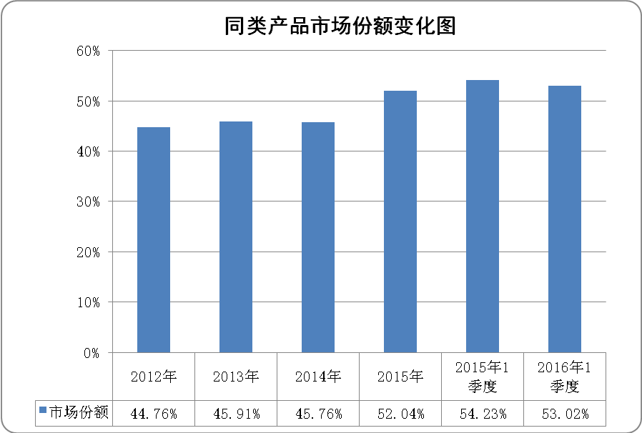

反补贴措施实施期间，国内产业所占市场份额总体呈上升趋势。2012年至2015年的市场份额分别44.76%、45.91%、45.76%和52.04%，2015年比2012年提高了7.29个百分点。2016年1季度，国内产业的市场份额进一步上升至53.02%，但比2015年1季度略微下降了1.21个百分点。

3.2.4国内产业同类产品期末库存的变化

同类产品期末库存变化情况
单位：吨
期 间 | 期末库存 | 变化幅度
2012年 | 102,975.61 | -
2013年 | 82,477.32 | -19.91%
2014年 | 108,078.09 | 31.04%
2015年 | 115,619.99 | 6.98%
2015年1季度 | 79,390.07 | -
2016年1季度 | 85,716.25 | 7.97%
注：资料来源参见资料来源参见“附件十六：申请人会员单位财务数据和报表”。

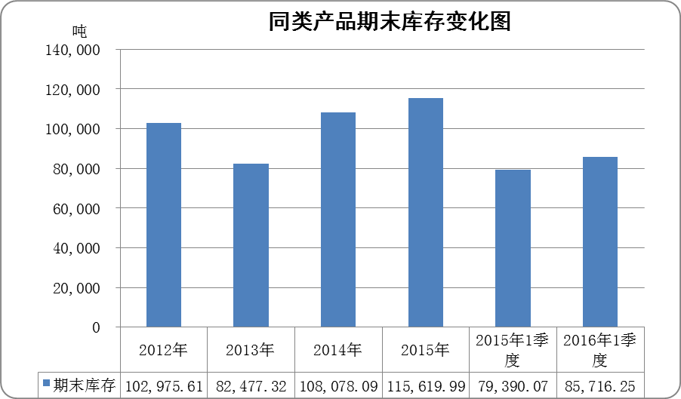

反补贴措施实施期间，国内产业同类产品的期末库存总体呈增长趋势。2012年至2016年1季度，国内产业同类产品的期末库存分别为10.30万吨、8.25万吨、10.81万吨、11.56万吨和8.57万吨。2015年比2012年增长了12.28%，2016年1季度比2015年1季度增长了7.97%。

3.2.5国内产业同类产品内销价格的变化

同类产品内销价格变化情况
单位：元/吨
期 间 | 国内销售价格 | 变化幅度
2012年 | 6,429.79 | -
2013年 | 6,599.40 | 2.64%
2014年 | 6,470.79 | -1.95%
2015年 | 6,083.11 | -5.99%
2015年1季度 | 6,198.35 | -
2016年1季度 | 6,079.32 | -1.92%
注：（1）资料来源参见“附件十六：申请人会员单位财务数据和报表”；
（2）内销价格=内销收入/内销数量。

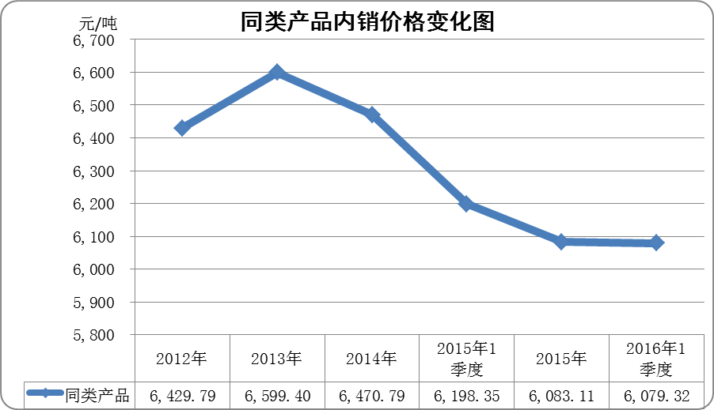

反补贴措施实施期间，国内产业同类产品的内销价格呈先升后降，总体呈下降的趋势。2012年至2015年，同类产品内销价格分别为6429.79元/吨、6599.40元/吨、6470.79元/吨和6083.11元/吨，除2013年比2012年上涨2.64%之外，2014年和2015年分别比上年下降1.95%和5.99%。2016年1季度，同类产品内销价格为6079.32元/吨，比2015年1季度进一步下降了1.92%，与2012年相比下降了5.45%。

3.2.6国内产业同类产品内销收入的变化

同类产品内销收入变化情况
单位：元
期 间 | 内销收入 | 变化幅度
2012年 | 940,302,961.03 | -
2013年 | 1,018,692,055.99 | 8.34%
2014年 | 1,059,944,013.21 | 4.05%
2015年 | 1,266,303,468.06 | 19.47%
2015年1季度 | 239,729,581.43 | -
2016年1季度 | 271,896,563.45 | 13.42%
注：资料来源参见“附件十六：申请人会员单位财务数据和报表”。

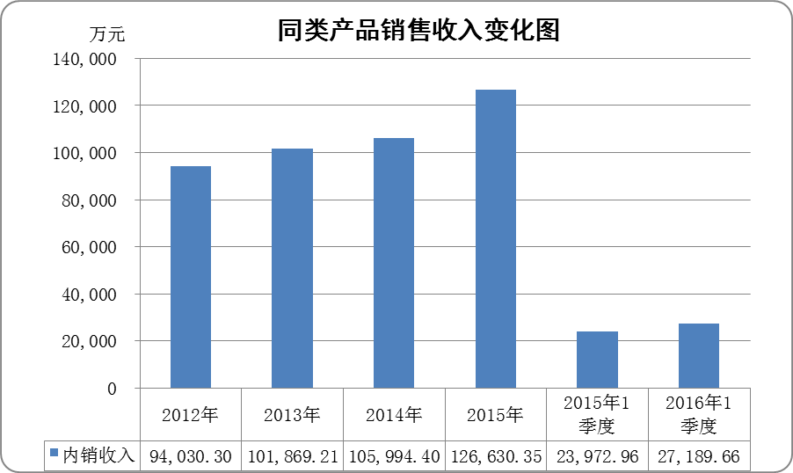

反补贴措施实施期间，得益于内销数量的大幅增长，国内产业同类产品的内销收入总体也在大幅增长。2012年至2016年1季度，同类产品内销收入分别为94030.3万元、101869.21万元、105994.4万元、126630.35万元和27189.66万元，2013年、2014年、2015年、2016年1季度分别与上年同期相比分别增长8.34%、4.05%、19.47%和13.42%。

3.2.7国内产业同类产品税前利润的变化

同类产品税前利润变化情况
单位：元
期 间 | 税前利润 | 变化幅度
2012年 | 74,784,956.21 | -
2013年 | -2,694,085.27 | -103.60%
2014年 | 33,755,970.17 | 扭亏为盈
2015年 | 649,966.21 | -98.07%
2015年1季度 | 3,415,933.39 | -
2016年1季度 | -1,325,176.49 | -138.79%
注：资料来源参见“附件十六：申请人会员单位财务数据和报表”。

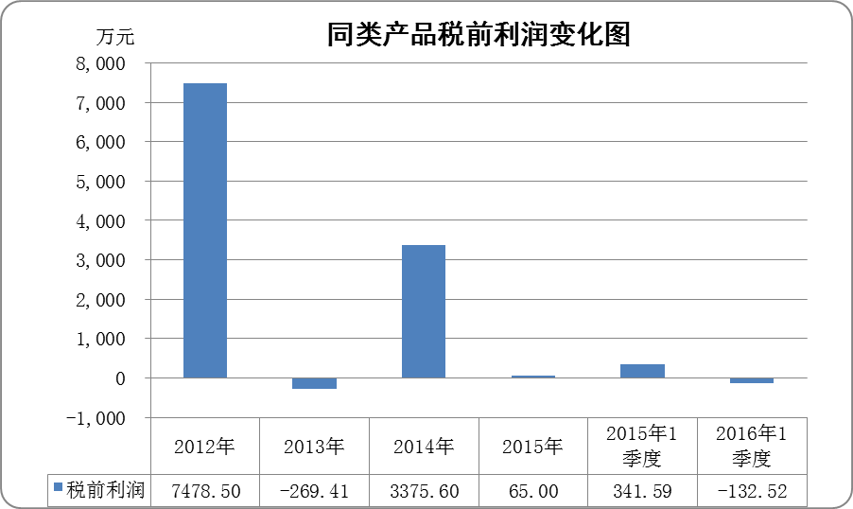

反补贴措施实施期间，国内产业同类产品的税前利润总体呈下降趋势。2012年，国内产业同类产品的税前利润为7478.5万元，2013年，由于原材料马铃薯减产增加了生产成本，导致同类产品的税前利润同比大幅下降了103.60%，并再度陷入亏损状态。2014年，同类产品再度扭亏为盈。但2015年以来，随着价格的持续下降，导致同类产品的税前利润大幅下降，2015年比2014年大幅下降了98.07%。2016年1季度，同类产品税前利润比2015年同期进一步下降了138.79%，并再度陷入亏损的状态。

3.2.8国内产业同类产品投资收益率的变化

同类产品投资收益变化情况
单位：元
期 间 | 平均投资总额 | 税前利润 | 投资收益率
2012年 | 1,471,841,302.67 | 74,784,956.21 | 5.08%
2013年 | 1,873,634,536.42 | -2,694,085.27 | -0.14%
2014年 | 1,894,511,120.07 | 33,755,970.17 | 1.78%
2015年 | 2,497,089,364.45 | 649,966.21 | 0.03%
2015年1季度 | 2,248,731,368.97 | 3,415,933.39 | 0.15%
2016年1季度 | 2,889,668,947.99 | -1,325,176.49 | -0.05%
注：（1）资料来源参见“附件十六：申请人会员单位财务数据和报表”；
（2）投资收益率=税前利润/平均投资总额。

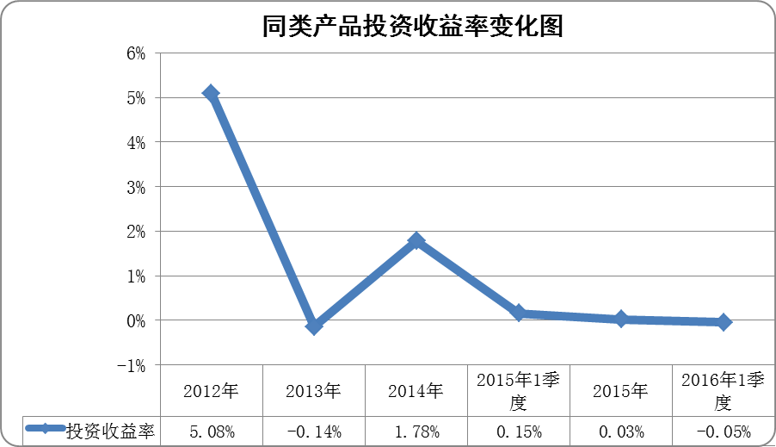

反补贴措施实施期间，国内市场状况有所好转，需求量日益增加，因此国内产业又投入大量资金新建和整合了一些马铃薯淀粉生产装置。申请调查期内，同类产品的平均投资额总体呈增长趋势，2015年比2012年增长了69.66%，2016年1季度比2015年1季度增长了28.5%。

然而，由于受税前利润变化的影响，国内产业同类产品的投资收益率也总体呈下降趋势。2012年至2016年1季度，同类产品的投资收益率分别为5.08%、-0.14%、1.78%、0.03%和-0.05%，始终处于较低水平甚至为负值。由此可见，由于同类产品税前利润总体呈下降趋势，国内产业为同类产品增加的投资无法得到有效回收。

3.2.9国内产业同类产品与经营活动有关的现金净流量的变化

同类产品应摊的现金净流量变化情况
单位：元
期 间 | 现金净流量 | 变化幅度
2012年 | 117,440,032.85 | -
2013年 | 116,305,803.73 | -0.97%
2014年 | 18,399,281.56 | -84.18%
2015年 | 79,608,626.42 | 332.67%
2015年1季度 | 48,249,343.32 | -
2016年1季度 | 111,938,692.72 | 132.00%
注：资料来源参见“附件十六：申请人会员单位财务数据和报表”。

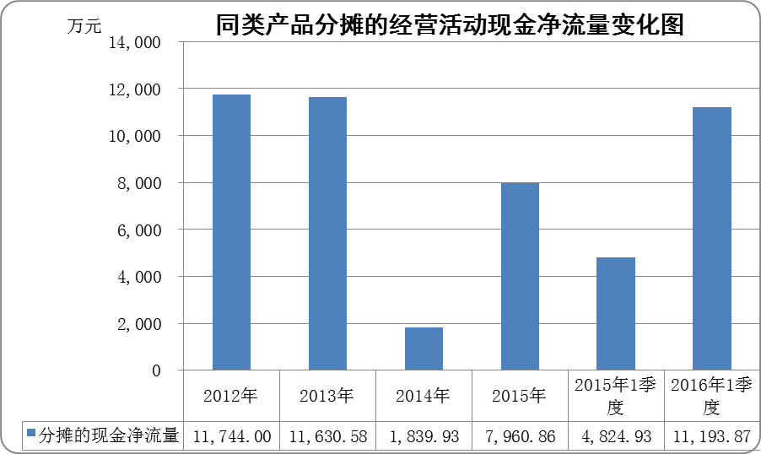

反补贴措施实施期间，国内产业同类产品的现金流净额总体呈下降趋势。2012年至2015年，现金流净额分别为11744.00万元、11630.58万元、1839.93万元，7960.86万元，2015年比2012年减少了32.21%。2016年1季度，现金流净额为11193.87万元，比2015年1季度增长了132.00%

3.2.10国内产业同类产品工资和就业的变化

同类产品工资总额、就业人数和人均工资变化情况
单位：元、人、元/人
期间 | 工资总额 | 就业人数 | 就业人数  变化幅度 | 人均工资 | 人均工资  变化幅度
2012年 | 36,211,891.94 | 1,395.00 | - | 25,958.35 | -
2013年 | 41,321,734.24 | 1,879.00 | 34.70% | 21,991.34 | -15.28%
2014年 | 44,802,551.77 | 1,887.00 | 0.43% | 23,742.74 | 7.96%
2015年 | 50,296,366.31 | 2,087.00 | 10.60% | 24,099.84 | 1.50%
2015年1季度 | 6,934,694.85 | 842.00 | - | 8,235.98 | -
2016年1季度 | 7,511,843.45 | 883.00 | 4.87% | 8,507.18 | 3.29%
注：（1）资料来源参见“附件十六：申请人会员单位财务数据和报表”；
（2）人均工资 = 工资总额 / 就业人数。

反补贴措施实施期间，为了满足日益增长的市场需求，国内部分企业新建和整合一些生产装置，因此同类产品的就业人数和工资总额相应有所增加。2013年、2014年、2015年和2016年1季度，同类产品就业人数分别比上年同期增长了34.7%、0.43%、10.6%和4.87%。

同期，国内产业同类产品的人均工资总体呈增长趋势，除2013年比2012年下降15.28%之外，2014年、2015年和2016年1季度分别比上年同期增长7.96%、1.50%和增长3.29%。

3.2.11国内产业同类产品劳动生产率的变化

同类产品劳动生产率变化情况
单位：吨/人
期间 | 劳动生产率 | 劳动生产率变化幅度
2012年 | 115.11 | -
2013年 | 64.95 | -43.58%
2014年 | 95.22 | 46.61%
2015年 | 105.80 | 11.11%
2015年1季度 | 15.00 | -
2016年1季度 | 8.40 | -43.98%
注：（1）资料来源参见“附件十六：申请人会员单位财务数据和报表”；
（2）劳动生产率 = 产量 / 就业人数。

反补贴措施实施期间，国内产业就业人员的劳动生产率总体呈下降趋势。2012年至2016年1季度，同类产品的年平均劳动生产率分别为115.11吨/人、64.95吨/人、95.22吨/人、105.8吨/人和8.4吨/人。2015年比2012年下降了8.09%，2016年1季度比2015年1季度下降了43.98%。

4、反补贴措施实施期间，尽管国内马铃薯淀粉产业得到一定的恢复和发展，但仍非常脆弱，容易受到进口产品的冲击和影响

4.1反补贴措施实施期间，国内市场竞争秩序有所好转，国内产业获得了恢复性的发展

如上文相关部分所述，与原审调查期相比，反补贴措施实施期间，欧盟申请调查产品对中国的出口数量和所占中国市场份额总体呈下降趋势，进口价格总体有所上涨。

在相对公平竞争的市场环境里，为顺应国内市场需求的持续增长，国内产业增加产业投资，扩大规模，提高产品质量，在一定程度上提升了自身的竞争力。国内产业同类产品的产量、销量、市场份额、销售收入、就业人数、人均工资等经济指标呈不同程度的增长或上升趋势，同时国内产业还成功扭亏为盈。由此可见，反补贴措施实施期间，国内产业的生产经营状况获得了一定的恢复和发展。

4.2 国内产业仍然非常脆弱，容易受到进口产品的冲击和影响

反补贴措施实施期间，国内产业的相关经济指标有所好转，但是整个产业仍非常脆弱。主要表现在以下几个方面：

首先，国内产业生产企业数量较多，产能较为分散，且多分布在边远贫困地区或不发达地区，抗风险能力相对较弱。国内马铃薯淀粉企业大多是在2000年以后引进设备，但从一开始便受到欧盟进口产品倾销及补贴不公平竞争行为的持续冲击，企业为生产而投入的巨额资金长期无法得到有效回收，始终面临生存和发展的巨大危机。更为重要的是，马铃薯淀粉生产和加工有其特殊性，由于倾销补贴行为不仅冲击了马铃薯淀粉生产，对上游薯农种植马铃薯（土豆）的积极性也造成了极大地打击，因此提振淀粉生产商和马铃薯种植者的信心以及维持整个马铃薯种植和淀粉加工完整产业链的可持续性发展需要更长周期的调整。

其次，反补贴措施实施期间，尽管国内产业成功扭亏为盈，但经营状况十分不稳定，税前利润率和投资收益率始终处于较低水平并总体呈下降趋势。税前利润率由2012年的7.94%下降至2015年的0.05%，投资收益率由2012年的5.08%下降至2015年的0.03%。

再次，国内产业同类产品对进口产品的数量和价格变化仍表现得非常敏感，由于欧盟进口产品在2015年以来再度“量增价跌”，国内产业同类产品的经营效益显著下滑，并在2016年1季度再度出现亏损。2015年比2014年，国内同类产品内销价格下降了5.99%，税前利润减少了98.07%，投资收益率下降了1.75个百分点。2016年1季度比2015年1季度，国内同类产品内销价格进一步下降1.92%，税前利润进一步下降了138.79%，并再度陷入亏损的状态，投资收益率也进一步下降并呈负值水平。

因此，申请人认为，目前国内马铃薯淀粉产业仍较为脆弱，容易受到补贴进口产品的冲击和影响，亟需良好的外部环境提供保障，以获得产业可持续发展的空间和时间。如果终止反补贴措施，大量低价的进口产品势必涌入中国市场，国内产业将不足以抵挡进口产品的不公平竞争行为，并有可能受到进口产品的进一步冲击，并很可能遭受更为严重的损害。

终止反补贴措施后申请调查产品可能的进口量

中国同类产品的供需状况分析

1.1国内需求量

马铃薯淀粉在中国主要用于食品行业，是生产乳化剂、增稠剂、稳定剂、膨化剂、赋形剂等的重要原料，广泛应用于膨化食品，方便食品，香肠、火腿肠等肉类制品，冷冻食品，酱类、泥类、汤类食品，饮料，酱料，烹饪，制糖，水产品加工等行业。马铃薯淀粉是我国淀粉行业的朝阳产业，由于人均消费量远远低于发达国家的消费水平，因此具有广阔的市场前景和发展空间。

2012年以来，我国马铃薯淀粉需求量呈持续增长的趋势。2012年至2015年，我国马铃薯淀粉需求量分别为32.68万吨、33.62万吨、35.80万吨和40万吨，2013年、2014年、2015年分别同比增长了2.9%、6.46%和11.74%。2015年1季度和2016年1季度，我国马铃薯淀粉需求量分别为7.13万吨和8.44万吨，2016年1季度比2015年1季度继续增长了18.28%。

1.2 国内同类产品的供应量

反补贴措施实施期间，随着国内市场需求的持续增长，国内产业投入资金新建和整合了一批马铃薯淀粉生产装置，同类产品的产量总体呈增长趋势，基本能够自行满足国内市场的需求。2012年至2015年的年产量分别为31.74万吨、24.34万吨、35.77万吨和35.63万吨，2013年、2014年、2015年分别同比下降23.31%、增长46.96%、下降0.39%。由于我国马铃薯淀粉生产具有明显的季节性，通常在每年的9-11月份进行生产，只有特殊情况下，个别企业存在春季生产的局部现象。因此2015年1季度和2016年1季度，中国马铃薯淀粉的总产量相对较低分别为1.84万吨和1.2万吨，2016年1季度比2015年同期下降了34.78%。

但是，如上文相关部分所述，中国马铃薯淀粉产业仍然非常脆弱，容易受到进口产品的冲击和影响。在这种背景下，如果终止反补贴措施，欧盟进口产品极有可能重新大量低价涌入中国市场，尤其是欧盟马铃薯淀粉的闲置产能远远高于中国马铃薯淀粉总产量，如果取消反补贴措施，欧盟申请调查产品的大量低价涌入中国市场将打破国内马铃薯供需平衡秩序，导致市场供过于求。届时，已经面临生存和发展巨大压力的中国马铃薯淀粉产业极有可能被迫减产和停产，进而造成国内同类产品供应量的减少。

2、终止反补贴措施后申请调查产品数量大幅增加的可能性

2.1欧盟市场严重供过于求，潜力巨大且需求稳定增长的中国市场对欧盟马铃薯淀粉厂商具有极大的吸引力

2.1.1欧盟马铃薯淀粉消费需求低迷，市场严重供过于求

欧盟马铃薯淀粉产能及需求量情况表
单位：万吨
期 间 | 2012年 | 2013年 | 2014年 | 2015年 | 2016年预计
产能 | 194.88 | 194.88 | 194.88 | 194.88 | 194.88
需求量 | 100.47 | 98.95 | 104.38 | 97.62 | 96.69
过剩产能 | 94.41 | 95.93 | 90.50 | 97.26 | 98.19
注：（1）根据申请人掌握的情况，长期以来，欧盟对马铃薯淀粉生产实行配额制度。根据欧盟第1234/2007号条例的规定（附件九），2012年以前年生产配额一直固定在194.88万吨，该配额量实际上就是欧盟马铃薯淀粉的实际生产能力。目前，没有证据表明，该生产能力有实质性变化；
（2）欧盟马铃薯淀粉需求量数据来源参见“附件十七：马铃薯淀粉市场信息调研报告”；
（3）过剩产能=产能-消费量。

从上述表格可以看出，申请调查期内，产能与需求量相比，欧盟马铃薯淀粉市场明显供过于求。欧盟马铃薯淀粉在2012年至2015年的年需求量分别为100.47万吨、98.95万吨、104.38万吨和97.62万吨，呈下降趋势，2015年比2012年大幅减少了2.83%。预计2016年欧盟马铃薯淀粉需求量将进一步下降至96.69万吨的水平。与此同时，上述期间，欧盟马铃薯淀粉的过剩产能持续增加，由2012年的94.41万吨增长至2015年的97.26万吨，预计2016年将进一步增长至98.19万吨。

2.1.2中国马铃薯淀粉市场潜力巨大且需求稳定增长，对欧盟厂商具有极大的吸引力

中国马铃薯淀粉需求量情况表
单位：万吨
期 间 | 2012年 | 2013年 | 2014年 | 2015年 | 2015年1季度 | 2016年1季度
需求量 | 32.68 | 33.62 | 35.80 | 40.00 | 7.13 | 8.44
变化幅度 | - | 2.90% | 6.46% | 11.74% | - | 18.28%
注：引用上文数据。

从上表数据可以看出，中国马铃薯淀粉的需求量始终保持着持续增长的势头。2012年至2015年，我国马铃薯淀粉需求量分别为32.68万吨、33.62万吨、35.80万吨和40万吨，2013年、2014年、2015年分别同比增长了2.9%、6.46%和11.74%。2015年1季度和2016年1季度，我国马铃薯淀粉需求量分别为7.13万吨和8.44万吨，2016年1季度比2015年1季度继续增长了18.28%。而且，我国一直将马铃薯淀粉工业作为重点鼓励发展的新兴产业，鉴于目前我国马铃薯淀粉的加工率和居民消费水平还有很大的增长潜力，预计未来几年马铃薯淀粉需求量还将继续保持稳定增长。

欧盟作为全球最大的马铃薯淀粉生产和出口地区，在市场需求低迷且严重供过于求的背景下，需求持续增长且潜力巨大的中国市场无疑具有极大的吸引力，而中国市场也将继续成为欧盟马铃薯淀粉生产厂商的必争之地。

2.2欧盟马铃薯淀粉的生产、消费以及出口等情况表明，如果终止反补贴措施，欧盟马铃薯淀粉极有可能大量涌入中国市场

2.2.1欧盟马铃薯淀粉的出口能力

欧盟马铃薯淀粉的产能、产量、需求量及出口能力
单位：万吨
期 间 | 2012年 | 2013年 | 2014年 | 2015年 | 2016年预计
产 能 | 194.88 | 194.88 | 194.88 | 194.88 | 194.88
产 量 | 144.15 | 134.86 | 139.65 | 144.47 | 144.58
需求量 | 100.47 | 98.95 | 104.38 | 97.62 | 96.69
须依赖出口的产能 | 94.41 | 95.93 | 90.50 | 97.26 | 98.19
闲置产能 | 50.73 | 60.02 | 55.23 | 50.41 | 50.30
注：（1）产能数据来源参见“附件九：欧盟第1234/2007号条例”；
（2）需求量、产量数据来源参见“附件十七：马铃薯淀粉市场信息调研报告”；
（3）须依赖出口的产能=产能-需求量；
（4）闲置产能=产能-产量。

如上文所述，欧盟是全球最大的马铃薯淀粉生产地区和消费市场，但与需求量相比，欧盟马铃薯淀粉市场明显供过于求，并且过剩产能呈增长趋势，须依赖出口的过剩产能由2012年的94.41万吨增长至2015年的97.26万吨，预计2016年将进一步增长至98.19万吨。

同时，2012年以来，欧盟马铃薯淀粉闲置产能始终维持在50万吨以上的极高水平，远远超过中国马铃薯淀粉的总产量，如果欧盟将其较大的闲置产能予以充分释放，其出口能力将大大增强。

在欧盟本土市场严重供过于求的情况下，市场需求持续增长的中国市场必将成为欧盟马铃薯淀粉厂商重点的出口目标国。一旦终止反补贴措施，欧盟远远超过中国马铃薯淀粉总产量的大量闲置产能很可能更多地转向中国大陆市场，其对中国出口马铃薯淀粉的能力将会大大增长，对中国的出口数量将会大幅增长。

2.2.2欧盟马铃薯淀粉对国外市场的依赖程度

欧盟马铃薯淀粉产品的对外出口情况
单位：万吨
期 间 | 2012年 | 2013年 | 2014年 | 2015年
欧盟马铃薯淀粉总出口量 | 43.80 | 36.26 | 35.31 | 46.87
欧盟马铃薯淀粉总产量 | 144.15 | 134.86 | 139.65 | 144.47
总出口量占总产量比例 | 30.38% | 26.89% | 25.29% | 32.44%
欧盟对华出口数量 | 3.06 | 2.09 | 1.16 | 2.60
对华出口量占总出口量比例 | 7.00% | 5.78% | 3.28% | 5.54%
注：欧盟马铃薯淀粉总出口量和对华出口量请参见“附件十八：欧盟马铃薯淀粉对外出口统计数据”。由于统计口径的原因，欧盟官方海关数据与中国海关统计数据存在不一致的情况。

从上表数据可以看出，欧盟马铃薯淀粉具有强大的出口能力，对海外市场的依赖程度显著提高。欧盟马铃薯淀粉出口数量由2012年的43.8万吨增长至2015年的46.87万吨，对外出口量占总产量的比例也总体呈上升的趋势，由2012年的30.38%上升至2015年的32.44%。

中国是欧盟马铃薯淀粉厂商极为重要且不容放弃的目标市场。在反补贴措施实施前，中国市场占欧盟总出口量的比例一度高达23.1%。由于受反补贴和反倾销措施的制约，欧盟自2012年以来对中国出口量总体呈下降趋势，占其对外总出口的比例也有所下降。但是，这不代表中国市场已经失去吸引力，因为欧盟厂商在2015年以来重新扩大了对中国市场的出口，2015年对华出口量同比2014年增加一倍还多，对华出口量占其对外总出口量的比例也同比反弹了2.26个百分点。

由此可见，尽管受到反倾销和反补贴措施的制约，欧盟马铃薯淀粉对华出口数量总体有所下降，但中国市场对欧盟淀粉厂商仍具有极大的吸引力，并被视为重要的海外目标市场。而且如上文所示，申请调查期内，欧盟马铃薯淀粉闲置产能始终远远超过中国马铃薯淀粉的总产量，如果终止反补贴措施，欧盟厂商极有可能扩大生产，将其闲置产能更多地转移到中国市场，其对中国出口数量很可能进一步大幅增加。

2.2.3欧盟马铃薯淀粉对中国市场的出口情况

欧盟马铃薯淀粉对中国出口情况
单位：吨；美元/吨
期 间 | 2012年 | 2013年 | 2014年 | 2015年 | 2015年  1季度 | 2016年  1季度
对中国出口数量 | 34,630.34 | 30,063.67 | 26,652.16 | 57,219.50 | 11,723.00 | 8,680.43
对中国出口价格 | 777.04 | 785.27 | 879.85 | 701.12 | 732.84 | 730.45
中国总进口量 | 37,353.10 | 36,729.51 | 30,156.75 | 65,575.58 | 12,523.57 | 9,661.88
欧盟对中国出口量占中国总进口量比例 | 92.71% | 81.85% | 88.38% | 87.26% | 93.61% | 89.84%
注：数量来源参见“附件七：中华人民共和国海关总署马铃薯淀粉进口数据统计”。

反补贴措施实施初期的2012年至2014年，由于受反倾销和反补贴措施的制约，欧盟申请调查产品的进口数量明显呈下降趋势，由反补贴措施实施之前2010年的13.99万吨大幅下降至2012年的3.46万吨，2013年和2014年，欧盟申请调查产品进口数量分别为3.01万吨和2.67万吨，分别同比上年下降了13.19%和11.35%。2015年，进口数量明显反弹，进口数量为5.72万吨，同比2014年大幅增长了114.69%。2016年1季度，进口数量为0.87万吨，比2015年同期有所减少。

欧盟申请调查产品进口数量的增减与进口价格的变化具有较强的关联关系。措施实施初期的2012年至2014年，欧盟申请调查产品的进口价格明显反弹，由2012年的777.04美元/吨上升至2014年的879.85美元/吨，随着价格的上升，欧盟申请调查产品的进口数量呈下降趋势。但2015年，随着进口价格大幅下降20.31%，欧盟申请调查产品的进口数量再度反弹，同比2014年大幅增长了114.69%。这些事实充分说明，欧盟申请调查产品不以低价方式不足以保持在中国的市场份额。

因此，在有反倾销和反补贴措施约束的情况下，欧盟申请调查产品况且可以进一步通过降价或低价的方式增加对中国市场的出口，如果终止反补贴措施，欧盟申请调查产品的价格优势将更加明显，可降价空间将进一步放大，其对中国市场的低价出口数量极有可能进一步增加。

2.2.4欧盟对中国市场的销售具有竞争优势，加大了其对中国大量出口的可能性

由于长期以来在中国大量低价出口，欧盟马铃薯淀粉厂商已经对中国市场已经非常熟悉，其在华市场通路、销售渠道仍较为健全，随时可以加以发展和扩张。事实上，欧盟马铃薯淀粉厂商也一直充分利用这些便利条件，继续以低价或降价方式重新抢占中国市场份额，使得2015年其进口数量一度出现了大幅反弹。由此可见，如果终止反补贴措施，欧盟马铃薯淀粉厂商很可能利用其熟悉的销售渠道和客户群体迅速扩大对中国出口，加大其继续对中国增加出口的可能性。

2.3小结

基于上述分析和说明，申请人认为，如果终止反补贴措施，中国市场将成为欧盟厂商继续转移过剩产能和闲置产能的重要市场，欧盟申请调查产品对中国的出口数量极有可能会进一步大量增加。

（三）终止反补贴措施后申请调查产品可能对中国同类产品价格的影响

1、申请调查产品价格趋势预测

与反补贴措施实施之前相比，反补贴措施实施之后，欧盟申请调查产品的进口价格总体呈恢复上升的趋势，由反补贴措施实施之前2010年的451.5美元/吨上升至2012年的777.04美元/吨。2013年和2014年申请调查产品的进口价格分别为785.27美元/吨和879.85美元/吨，分别同比上升1.06%和12.04%。但是2015年以来，申请调查产品进口价格再次呈现下降趋势，2015年和2016年1季度与上年同期相比，分别下降了20.31%和0.33%。

鉴于反倾销原审、日落复审、反补贴原审案件欧盟申请调查产品低价出口的历史，以及即使在受到反倾销和反补贴措施制约的情况下，2015年欧盟依然可以加大对华低价出口力度的事实，如果终止反补贴措施，欧盟申请调查产品极有可能继续以低价的方式增大对中国市场的出口。

而且，如上文所述，欧盟是全球马铃薯淀粉的最大的生产地区，马铃薯淀粉的产能和出口能力巨大，对海外市场的依赖程度很高，并将中国视为重要或不容放弃的目标市场之一。在其产能严重过剩，闲置产能远远大于中国同类产品总产量的情况下，如果终止反补贴措施，欧盟申请产品极有可能大量涌入中国市场。

由于欧盟进口产品与国内产业同类产品相比，其产品质量、下游用途、销售渠道无明显优势的情况下，价格因素将继续成为欧盟申请调查产品同中国马铃薯淀粉产业争夺市场的唯一或主要手段。鉴于国内产业已经在中国市场已经获得了相对稳定的市场份额和地位,欧盟申请调查产品只有继续通过低价或降价方式才能重新抢回和扩大在中国市场的份额。尤其是，考虑到目前申请调查产品和国内同类产品的内销价格已经自2015年以来均开始呈现下降趋势，如果取消反补贴措施，欧盟厂商可能会通过进一步的降价策略来抢占市场。

综上所述，申请人认为，如果取消反补贴措施，欧盟申请调查产品的价格很可能会进一步下降并处于较低水平。

2、中国同类产品价格趋势预测

反补贴措施实施期间，国内产业同类产品的内销价格呈先升后降，总体呈下降的趋势。2012年-2015年，同类产品内销价格分别为6429.79元/吨、6599.40元/吨、6470.79元/吨和6083.11元/吨，2013年、2014年和2015年分别同比增长2.64%、下降1.95%、下降5.99%；2015年1季度和2016年1季度，同类产品内销价格分别为6198.35元/吨和6079.32元/吨，2016年1季度比2015年1季度进一步下降了1.92%。

如上文所述，中国马铃薯淀粉产业目前的整体状况非常脆弱，尽管反补贴和反倾销措施实施以来国内产业实现过扭亏为盈，但国内产业的经营状况十分不稳定，税前利润的波动变化非常明显。而且，由于欧盟进口产品长期在中国市场的营销，国内产业同类产品对进口产品的数量和价格变化仍表现得非常敏感。

欧盟申请调查产品和国内产业同类产品的平均价格对比表
价格单位：美元/吨；元/吨
期间 | 申请调查产品销售价格 |  |  |  | 同类产品内销价格
期间 | CIF进口价格 | 人民币进口价格 | 包含反倾销税的人民币进口价格 | 包含双反税的  人民币进口价格 | 同类产品内销价格
2012年 | 777.04 | 5,640.69 | 6,351.42 | 7,050.86 | 6,429.79
2013年 | 785.27 | 5,595.01 | 6,299.98 | 6,993.76 | 6,599.40
2014年 | 879.85 | 6,215.71 | 6,998.88 | 7,769.63 | 6,470.79
2015年 | 701.12 | 5,020.69 | 5,653.30 | 6,275.86 | 6,083.11
2015年1季度 | 732.84 | 5,172.28 | 5,823.99 | 6,465.35 | 6,198.35
2016年1季度 | 730.45 | 5,485.37 | 6,176.53 | 6,856.72 | 6,079.32
注：（1）申请调查产品CIF进口价格数据来源于“附件七：中华人民共和国海关总署马铃薯淀粉进口数据统计”；
（2）人民币进口价格 = 进口美元价格×（1＋进口关税税率）×美元兑人民币汇率，申请调查期内马铃薯淀粉进口关税为15%，数据来源参见“附件六：中华人民共和国进出口税则，2012年－2016年版”；美元兑人民币汇率分别为6.3124、6.1956、6.1431、6.2270、6.1373、6.5301，数据来源参见“附件十五：中国人民银行公布美元兑人民币汇率表”；
（3）包含双反税的人民币进口价格 = 人民币进口价格×（1＋反倾销税税率+反补贴税税率），申请调查产品的反倾销税税率和反补贴税税率分别按照应诉企业中艾维贝公司的税率（12.6%和12.4%）进行计算，该价格反映欧盟申请调查产品的最低进口水平；
（4）国内产业同类产品的销售价格为申请人24家会员单位的加权平均内销价格，请参见“附件十六：申请人会员单位财务数据和报表”。

从上表申请调查产品进口价格和同类产品销售价格的对比表格可以看出，反补贴措施实施期间，在不考虑反倾销税和反补贴税的情况下，欧盟申请调查产品的进口价格明显低于国内产业同类产品的销售价格。即使只考虑反倾销措施而不考虑反补贴措施，欧盟申请调查产品的进口价格在反补贴措施实施期间的绝大部分期间段（2012年、2013年、2015年和2015年1季度）仍低于国内产业同类产品的销售价格。尤其是2015年，即使受到双反措施的约束，欧盟申请调查产品的进口价格仍然能够做到低于国内产业同类产品的销售价格。

也就是说，目前欧盟申请调查产品和国内产业同类产品之所以能够在相对公平、有序的环境下竞争，完全是因为反倾销措施和反补贴措施对申请调查产品不公平竞争行为的共同有效遏制。如果终止反补贴措施，欧盟申请调查产品的进口价格将会对国内产业同类产品造成明显的价格影响，甚至可能会对国内产业同类产品造成价格削减。

而且，如上文所述，如果终止反补贴措施，申请调查产品将大量低价涌入中国市场，将会破坏市场的基本平衡状况，甚至导致中国马铃薯淀粉出现供过于求的状况。在申请调查产品和同类产品在产品质量、下游用途、销售渠道等无实质性差异的情况下，欧盟厂商为了重新抢占甚至扩大其在中国的市场份额，降价促销就成为其不得不依靠的竞争手段。而中国马铃薯淀粉产业面对进口产品的进一步冲击和市场压力，为维持市场份额将不得不被迫进一步降低价格。

（四）终止反补贴措施后申请调查产品可能对国内产业的影响

反补贴措施实施期间，在相对公平竞争的市场环境下，国内产业增加产业投资进行产业整合，扩大规模，提高产品质量，在一定程度上提升了自身的竞争力。国内产业同类产品的产量、销量、市场份额总体增长，销售收入也相应得到增长，同类产品的就业人数、人均工资等也出现了不同程度的增长或提高。由此可见，反补贴措施实施期间，国内产业的生产经营状况获得了一定的恢复性的改善和发展。

但是，国内马铃薯淀粉产业产业仍非常脆弱，对进口产品的数量和价格变化仍表现得非常敏感，容易受到进口产品的冲击。一方面，国内产业从发展伊始就受到欧盟进口产品倾销及补贴等不公平竞争行为的冲击，尽管反补贴和反倾销措施实施以来国内产业实现过扭亏为盈，但国内产业的经营状况十分不稳定，税前利润的波动变化非常明显；另一方面，国内产业企业数量较多，产能较为分散，且多分布在边远贫困地区或不发达地区，国内产业的抗风险能力相对较弱。尤其是过去欧盟申请调查产品的低价进口不仅冲击了马铃薯淀粉生产，对上游薯农种植马铃薯（土豆）的积极性也造成了极大的打击，因此整个马铃薯种植和淀粉加工完整产业链的恢复平衡需要更长时间的调整。

在这种背景下，如果终止反补贴措施，大量低价的进口产品势必涌入中国市场，国内产业将不足以抵挡进口产品的不公平竞争行为，并有可能受到进口产品的进一步冲击，并很可能遭受更为严重的实质损害。

届时，国内产业同类产品的产量、开工率将会严重下滑，同类产品的销量和市场份额也很可能出现明显的下降；同类产品的内销价格很可能继续下降，并且可能再次受到严重的抑制，进而导致国内产业同类产品毛利润率大幅下降，导致同类产品的亏损有可能继续加剧，投资收益率也继续处于负值水平。而近年来国内产业为新建装置和整合资源而投入的巨额资金将根本得不到进一步的有效回收，甚至付诸东流。

因此，一旦终止反补贴措施，在欧盟进口数量极有可能进一步量增价跌的冲击下，国内产业可能会遭受更为严重的损害。

（五）结论：如果终止反补贴措施，国内产业的损害可能继续或再度发生

以上分析表明：

  - 反补贴措施实施期间，在相对公平竞争的市场环境里，为顺应国内市场需求的持续增长，国内产业增加产业投资进行产业整合，扩大规模，提高产品质量，在一定程度上提升了自身的竞争力。国内产业同类产品的产量、销量、市场份额、销售收入、就业人数、人均工资等经济指标出现了不同程度的增长或提高，并一度成功扭亏为盈，国内产业的生产经营状况获得了一定的恢复性的改善和发展；

  - 但是，国内马铃薯淀粉产业产业仍非常脆弱。一方面，国内产业企业数量较多，产能较为分散，且多分布在边远贫困地区或不发达地区，国内产业的抗风险能力相对较弱。企业为生产而投入的巨额资金长期无法得到有效回收，始终面临生存和发展的巨大危机；另一方面，国内产业的经营效益在反补贴措施实施期间表现非常不稳定，尤其是欧盟进口产品自2015年以来再度“量增价跌”，国内产业同类产品的经营效益显著下滑，并在2016年1季度再度出现亏损。因此，国内产业对进口产品的数量和价格变化仍表现得非常敏感，容易受到进口产品的冲击；

  - 证据显示，欧盟是全球最大的马铃薯淀粉生产国和消费国，但与需求量相比，欧盟马铃薯淀粉市场明显供过于求，并且过剩产量呈增长趋势。而且2012年以来，欧盟闲置产能数量巨大，远远超过中国马铃薯淀粉的总产量。在这种情况下，市场需求持续增长的中国市场必将成为欧盟马铃薯淀粉厂商重点的出口目标国。一旦终止反补贴措施，欧盟远对中国出口马铃薯淀粉的能力将会大大增长，对中国的出口数量将会大幅增长；

  - 反倾销原审、日落复审、反补贴原审案件调查期间，欧盟申请调查产品对中国出口存在大量低价出口的历史以及反补贴措施实施后期欧盟通过进一步降价方式重新抢占中国市场份额的行为表明，即使受反补贴措施的约束，欧盟厂商也不愿意放弃中国市场，中国市场是欧盟厂商极为重要且不容丢失的目标市场，如果终止反补贴措施，欧盟进口产品的数量极有可能会进一步大幅增加；

  - 在上述背景下，如果终止反补贴措施，大量低价的进口产品势必涌入中国市场，国内产业将不足以抵挡进口产品的不公平竞争行为，并有可能受到进口产品的进一步冲击，并很可能遭受更为严重的损害。国内产业为了维持市场份额，甚至有可能会被迫继续降价销售，进而导致国内产业同类产品毛利润率大幅下降，导致同类产品的亏损进一步加剧，投资收益率也继续处于负值水平。国内产业新增的巨额投资将无法得到有效回收，甚至付诸东流。

综上所述：如果终止反补贴措施，原产于欧盟的进口马铃薯淀粉对国内产业造成的损害可能继续或再度发生。

六、公共利益考量

（一）马铃薯加工行业是国家一直重点鼓励发展的行业

中国作为一个农业大国，马铃薯总产量居世界首位，但加工业相对落后。近年来，国家一直将马铃薯加工行业作为重点鼓励发展的行业。（例如：在原国家发展计划委员会和原国家经济贸易委员会颁布的《当前国家重点鼓励发展的产业、产品和技术目录（2000年修订）》中，将“先进农业技术开发及推广”，“农产品储藏、保鲜加工及综合利用”作为重点鼓励发展的行业。）

在原国家经济贸易委员会“国经贸投资(2001)314号”《关于编制第二批国家重点技术改造“双高一优”项目导向计划的通知》农副产品深加工专题中，把“重点支持农业产业化国家重点龙头企业，采用国内外先进的食品加工工艺技术和设备，重点支持马铃薯等农副产品深加工、精加工，特别是地方优势特色产品开发利用”列为重点改造内容。其改造目标是：“培育一批贸科工农相结合的大型食品企业集团，优化企业组织结构，加速农业结构及其产品品质的优化调整，扩大出口创汇，促进东、中、西部食品工业的合理布局。”

另外，在原国家计委、原国家经贸委和农业部联合发布的《全国食品工业“十五”发展规划》关于食品工业发展的重点及主要方向中指出：“要积极发展马铃薯加工业，重点发展马铃薯全粉和能进入一日三餐的马铃薯淀粉、专用淀粉和变性淀粉；开发马铃薯全粉和马铃薯各类食品。同时加强优质、高产、抗逆等专用马铃薯品种的选育，培育高淀粉型、油炸型、高蛋白型等专用加工品种。到‘十五’末，建立起马铃薯全粉及加工品、淀粉、专用淀粉、马铃薯方便食品等产品体系，使马铃薯加工业成为中西部地区一个新的经济增长点。”

近年来党和国家各级政府部门将马铃薯的精深加工列为重点发展的大宗农产品，将马铃薯产业化列入了重要议事日程。2001年8月4日温家宝总理在《小土豆办成大产业》的报告中批示：“我国土豆种植面积占世界的五分之一，产量占世界的四分之一。加快引进和培育优良品种，努力提高土豆的加工转化程度，不断开拓土豆消费市场，我们完全应该而且能够把土豆办成大产业。”

2016年2月，农业部下发《关于推进马铃薯产业开发的指导意见》，明确提出：“深入贯彻党的十八大、十八届三中、四中、五中全会和习近平总书记系列重要讲话精神，实施新形势下国家粮食安全战略，推进农业供给侧结构性改革，牢固树立‘营养指导消费、消费引导生产’的理念，加大政策支持，加强基础建设，依靠科技创新，改进物质装备，加快马铃薯主粮产品的产业开发，选育一批适宜主食加工的品种，建设一批优质原料生产基地，打造一批主食加工龙头企业，培养消费者吃马铃薯的习惯，推进马铃薯由副食消费向主食消费转变、由原料产品向加工制成品转变、由温饱消费向营养健康消费转变，培育小康社会主食文化，保障国家粮食安全，促进农业提质增效和可持续发展。”

（二）继续维持反补贴措施，有利于保障马铃薯淀粉加工行业的持续健康发展，对“三农问题”也有着积极的作用，对带动区域经济发展具有积极作用，符合我国的公共利益

在2000年10月8日农业部、原国家计委、原国家经贸委、财政部、原外经贸部、中国人民银行、国家税务总局和中国证券会联合印发的《关于扶持农业产业化经营重点龙头企业的意见》中明确指出：“龙头企业是发展农业产业化经营的关键。------,产业化经营的龙头企业与其它工商企业不同，它的兴衰不仅影响企业自身的发展，而且关系到农业增效、农民增收和农村稳定。因此，扶持龙头企业就是扶持农业、扶持农民。”

在我国，马铃薯的主产区集中在较贫困和较不发达地区，马铃薯淀粉加工业是这些贫困地区的特有资源和优势产业，每家马铃薯淀粉企业均可带动5-10万户马铃薯种植农民靠产业致富，这对扶持“三农”，支持西部大开发，振兴老东北以及对当地及周边农民脱贫致富、增加收入起到了重要的带动和辐射作用，对发展区域经济和壮大支柱优势产业，延伸产业链条，强化和发展农牧业产业化经营水平，起到良好的引导作用。

在原审案件调查期间，由于欧盟马铃薯淀粉大量低价进口，国内产业生产经营困难，导致出现农民“卖薯难”、贱谷伤农的困境。然而，反补贴措施实施以后，国内马铃薯加工产业的生产经营状况有所好转，直接拉动了原料马铃薯的需求增长，同时马铃薯的价格也是大幅反弹，广大薯农普遍受益，财政收入提高十分明显，种植马铃薯的积极性有所提高。

上述事实表明，反补贴措施的有效实施给上游农民带来了实实在在的利益，对扶持“三农”，支持西部大开发，振兴老东北以及对当地及周边农民脱贫致富、增加收入起到了重要的带动和辐射作用。如果终止反补贴措施，欧盟马铃薯淀粉对国内产业造成的损害可能继续或再度发生，不仅国内产业近年来新增巨额投资将无法获得及时和有效的回收，也将再度对上游农民以及更多的三农问题产生不利影响。

因此，申请人认为，继续采取反补贴措施不但有利于国内马铃薯淀粉产业的健康和持续发展，而且也有利于进一步带动上游广大农户的增收，对扶持农村、农业、增加农民就业和提高农民收入将起到十分重要作用。同时，马铃薯淀粉产业的健康发展对马铃薯淀粉加工企业当地区域经济的发展具有积极作用，符合我国的相关政策和公共利益。

（三）继续维持反补贴措施不会对下游产业产生实质性不利影响

我国马铃薯淀粉产业虽然起步较晚，但在国家相关产业政策以及资源、市场优势的推动下，产能扩张迅速，发展水平较高。随着西欧、北欧成套生产线的引进，以及国内机械加工业生产、研发、推广能力的提高，目前我国马铃薯淀粉的设备产能高达100万吨，而国内市场马铃薯淀粉的需求量约在30-40万吨左右的水平，即使需求进一步稳定增长，我国马铃薯淀粉的产能也完全能够满足下游市场的需求。

而且，在近30年的产业发展过程中，除部分期间遭受欧盟被调查产品的冲击外，国内消费市场一直以来也都是以国内产品为主。此外，反补贴措施的目的并不是为了将欧盟进口产品挡在国门外，而是为了规范市场秩序，保护国内产业的稳定发展，增加市场供应。从反倾销和反补贴措施实施的效果来看，双反措施实施以后，国内马铃薯淀粉的供应量基本稳步增长，确保了下游产业的需求增长。

同时，从相关反倾销案件、反补贴原审案件的调查情况来看，国内马铃薯淀粉的质量完全能够满足下游用户的需求。国内马铃薯淀粉企业大多采用世界薯类淀粉加工领先水平的欧洲工艺设备，其生产技术与装置设备的水平与欧盟生产商完全相同，执行等同于欧洲的产品质量标准，完全达到国际同类产品先进水平。此外，国内马铃薯淀粉（优级品和一级品）生产企业多采用世界薯类淀粉加工领先水平的北欧工艺设备，部分企业采用东欧国家工艺设备以及国内的仿制北欧设备。与进口的北欧工艺设备相比，除了在精制程度方面可能存在细微差别外，设备的其它性能与进口设备基本相当，生产出来的马铃薯淀粉的质量也不存在实质性差别。

而且，各产区主要企业均积极引进国际先进管理经验，认真加强企业科学化、程序化、指标化管理，大多通过了ISO国际管理体系认证、QS认证、绿色产品认证等先进管理体系的认证认可工作，足以保证马铃薯淀粉的产品质量。

基于上述分析，申请人认为继续对欧盟进口的马铃薯淀粉征收反补贴税不但不会对上下游产业造成不利影响，相反有利于上下产业正常生产经营，合理预测和控制原材料成本并合理规划今后发展规模等。采取反补贴措施的根本目的在于维护中国马铃薯淀粉市场正常的竞争秩序，只有在公平、有序的市场竞争环境下，马铃薯淀粉上下游产业才能基于马铃薯淀粉市场的正常竞争获得根本利益。

七、结论和请求

（一）结论

在反补贴措施实施期间，原产于欧盟并向中国出口的马铃薯淀粉继续存在补贴。虽然中国马铃薯淀粉产业的生产经营状况得到一定程度的恢复和发展，但是整个产业仍非常脆弱，对进口产品数量和价格的变化非常敏感，容易受到补贴进口产品的冲击和影响。

申请人认为：如果终止反补贴措施，原产于欧盟并向中国出口到马铃薯淀粉的补贴行为将继续或再度发生，欧盟马铃薯淀粉对国内产业造成的损害将继续或再度发生。同时，申请人认为，继续实施反补贴措施符合中华人民共和国的公共利益。

（二）请求

为维护中国马铃薯淀粉产业的合法权益，依据《中华人民共和国反补贴条例》及其他有关规定，申请人请求商务部对原产于欧盟的进口马铃薯淀粉所适用的反补贴措施进行期终复审调查，并向国务院关税税则委作出建议，对原产于欧盟并向中国出口的马铃薯淀粉按照商务部2011年第54号公告所确定的产品范围和税率继续征收反补贴税，实施期限为5年。

第二部分 保密申请

一 、保密申请

根据《中华人民共和国反补贴条例》第22条的规定，申请人请求对本申请书中的材料以及附件作保密处理，即除了本案调查机关及《中华人民共和国反补贴条例》所规定的部门可以审核及查阅之外，该部分材料得以任何方式进行保密，禁止以任何方式接触、查阅、调卷或了解。

二、非保密性概要

为使本案的利害关系方能了解本申请书以及附件的综合信息，申请人特此制作申请书以及附件的公开文本，而有关申请保密的材料和信息在申请书及附件的公开文本中作了有关说明或非保密性概要。

三、保密处理方法说明

对于本申请书公开文本中涉及申请人相关会员单位下游客户的相关信息，以中括号“【 】”的方式隐去原有客户名称，并以文字概要的形式提供了相关非保密概要。

对于本申请书公开文本附件中涉及申请人商业秘密的报告，将报告全文进行保密处理，仅以文字概要的形式提供了相关非保密概要。

对于本申请书公开文本附件中涉及申请人24家会员单位单家企业商业秘密的数据，不予披露申请人24家会员单位单家企业的数据，仅提供申请人24家会员单位的合计或加权平均数据，同时在申请书公开文本正文部分以绝对数值、变化幅度以及图表的形式将24家会员单位的合计或加权平均数据进行了披露。

第三部分 证据目录和清单

附件一： | 申请人社会团体法人登记证书和授权委托书
附件二： | 马铃薯淀粉生产企业会员单位情况
附件三： | 关于马铃薯淀粉反补贴期终复审事务商讨会的会议纪要
附件四： | 律师指派书和律师执业证明
附件五： | 关于我国马铃薯淀粉生产和销售情况的说明
附件六： | 中华人民共和国进出口税则，2012年－2016年版
附件七： | 中华人民共和国海关总署马铃薯淀粉进口数据统计
附件八： | 反补贴原审案件最终裁定
附件九： | 第1234/2007号条例
附件十： | 第73/2009号条例
附件十一： | 第1307/2013号条例
附件十二： | 欧盟相关马铃薯淀粉生产企业的农民股东介绍
附件十三： | 荷兰艾维贝公司审计年报节选
附件十四： | 奥地利Agrana公司审计年报节选
附件十五： | 中国人民银行公布美元兑人民币汇率表
附件十六： | 申请人会员单位财务数据和报表
附件十七： | 马铃薯淀粉市场信息调研报告
附件十八： | 欧盟马铃薯淀粉对外出口统计数据

